Федеральное государственное бюджетное образовательное  
учреждение высшего профессионального образования

Санкт-Петербургский государственный университет

Высшая школа менеджмента

**СОВЕРШЕНСТВОВАНИЕ СИСТЕМЫ  
УПРАВЛЕНИЯ ЗАПАСАМИ  
В УСТОЙЧИВЫХ ЦЕПЯХ ПОСТАВОК**

Выпускная квалификационная работа  
студента 4-го курса бакалаврской программы,  
направление – 38.03.02 «Менеджмент»,  
шифр образовательной программы – СВ.5070.2014,  
профиль – «Логистика»

**СОПОВА Дмитрия Эдуардовича**

______________________________

Научный руководитель: к.э.н., ассистент  
кафедры операционного менеджмента  
Логачёва Анна Владимировна

______________________________

Санкт-Петербург  
2018

Заявление о самостоятельном выполнении  
выпускной квалификационной работы

Я, Сопов Дмитрий Эдуардович, студент 4 курса направления 080200 «Менеджмент» (профиль подготовки – «Логистика»), заявляю, что в моей курсовой работе на тему «Совершенствование методов снижения эффекта хлыста в цепи поставок машиностроительной компании», представленной в службу обеспечения программ бакалавриата для публичной защиты, не содержится элементов плагиата. Все прямые заимствования из печатных и электронных источников, а также из защищённых ранее курсовых и выпускных квалификационных работ, кандидатских и докторских диссертаций имеют соответствующие ссылки.

Мне известно содержание п. 6.3 Правил обучения по основным образовательным программам высшего и среднего профессионального образования в СПбГУ о том, что «Требования к выполнению курсовой работы устанавливаются рабочей программой учебных занятий», п. 3.1.4 Рабочей программы учебной дисциплины «Курсовая работа по менеджменту» о том, что «Обнаружение в КР студента плагиата (прямое или контекстуальное заимствование текста из печатных и электронных источников, а также и защищенных ранее выпускных квалификационных работ, кандидатских и докторских диссертаций без соответствующих ссылок) является основанием для выставления комиссией по защите курсовых работ оценки «незачтено (F)», и п. 51 Устава федерального государственного бюджетного образовательного учреждения высшего профессионального образования «Санкт-Петербургский государственный университет» о том, что «студент подлежит отчислению из Санкт-Петербургского университета за представление курсовой или выпускной квалификационной работы, выполненной другим лицом (лицами)».

____________________________________ (Подпись студента)

____________________________________ (Дата)

# Оглавление

Оглавление 3

Глава 1. Устойчивые цепи поставок 5

1.1. Устойчивое развитие и корпоративная социальная ответственность 5

1.2. Устойчивость в логистике и управлении цепями поставок 7

1.3. Обзор литературы 8

1.4. Практики устойчивости компаний 13

1.4.1. Способы сравнения устойчивости компании 13

1.4.2. Neste 14

1.4.3. Apple 16

1.4.4. Xerox 19

1.4.5. Unilever 20

1.4.6. Intel 22

Глава 2. Цепь поставок компании X 24

2.1. Описание компании X и её цепи поставок 24

2.1.1. Устойчивые практики в компании X 25

2.2. Управление запасами в компании X 27

2.2.1. ERP-система и «Prime» 27

2.2.2. Классификация запасов 27

2.2.3. Неопределённости в управлении запасами 28

2.2.4. Lean-практики в управлении запасами 28

2.2.5. Перемещение запасов между филиалами 30

2.2.6. Мультиэшелонная оптимизация 31

2.2.7. Реверсивная логистика 31

2.3. Управление запасами у дистрибьюторов X 32

2.3.1. Рекомендации дистрибьюторам от компании X 32

2.3.2. Собственные политики управления запасами у дистрибьюторов 36

2.3.3. Сравнение политик управления запасами дистрибьюторов и рекомендаций компании X 40

Глава 3. Рекомендации по управлению запасами в цепи поставок компании X 42

3.1. Страховые запасы 42

3.2. Возвраты и реверсивная логистика 48

Заключение 53

Приложения 54

Список литературы 56

# Введение

Филиал крупной машиностроительной компании X в Санкт-Петербурге, занимающийся хранением и дистрибуцией запчастей для оборудования собственного производства на территории России, нуждается в исследовании проблемы, связанных со страховыми запасами и возвратной логистикой.

Соответственно, целью данной работы является оказать содействие менеджменту компании в совершенствовании системы управления запасами компании X.

К задачам данной работы можно отнести изучение способов расчёта страхового запаса, обзор существующих моделей реверсивной логистики, т.е. моделей, которые позволяют учитывать возвратные потоки.

К инструментарию, используемому в данной работе, можно отнести формулы расчёта страхового запаса и модели реверсивной логистики – в частности, модель, разработанную Дэвидов Шради.

# Глава 1. Устойчивые цепи поставок

## Устойчивое развитие и корпоративная социальная ответственность

Устойчивое развитие – развитие, которое удовлетворяет потребностям настоящего времени, не ставя под сомнение возможности будущих поколений удовлетворить свои собственные потребности[1]. Устойчивое развитие подразумевает равномерное развитие в трёх сферах: экономической, социальной и экологической. Очевидно, что развитие бизнеса в экономической сфере было, есть и будет всегда, но социальная и экологическая сферы оставались и до сих могут оставаться незатронутыми деятельностью организаций.

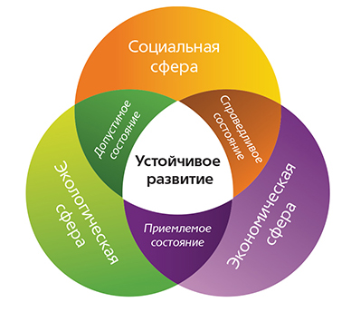

***Рис. 1.*** *Устойчивое развитие как пересечение трёх областей*

Когда речь идёт о бизнесе, то понятие «устойчивое развитие» идёт бок о бок с понятием «корпоративная социальная ответственность» (КСО). КСО обозначает действия, направленные на оценку своей деятельности и несение ответственности за воздействие этой деятельности на общество и окружающую среду[2]. Термин обычно подразумевает действия компании, которые превышают необходимый минимум «благородных» действий, установленный государством, экологическими организациями и другими регуляторами. Концепция КСО зародилась в середине XX века и за прошедшее время эволюционировала сначала в корпоративную социальную восприимчивость (КСВ), а затем в корпоративную социальную деятельность (КСД). КСО определяет, что компания должна делать, в то время как КСВ указывает на способность корпорации воспринимать общественное воздействие, т.е. что и каким образом компания реально делает. Наконец, КСД является синтезом концепций КСО и КСВ и представляет собой систему принципов социальной ответственности, процессов социальной восприимчивости и соответствующих результатов, релевантных отношениям компании с обществом, представленным набором заинтересованных сторон [Wood, 2001].

На смену концепции КСД пришла концепция разделяемой ценности (англ. Shared Value)[3] Майкла Портера, профессора Гарвардской школы бизнеса, и Марка Крамера, генерального директора компании FSG, оказывающейся консультационные услуги в области устойчивого развития. Разделяемая ценность находится посередине между бизнесом и филантропией – так, что «в долгосрочной перспективе социальные и экономические цели являются не конфликтующими, а интегрированными». Согласно данной концепции, компании должны не слепо инвестировать свои средства в первые попавшиеся им возможности для улучшения общества, а стараться находить синергию между такими благоприятными возможностями и ведением бизнеса – так, чтобы вложенные средства приносили пользу и обществу, и бизнесу. Посредством такой интеграции компания должна повысить свою конкурентоспособность и одновременно улучшить социальные и экономические условия, в которых она действует. Например, компания Unilever инвестирует финансовые средства в развитие чайных плантаций фермеров в Индии. В результате и фермеры живут более благополучно, и компания Unilever получает высококачественный чай для производства.

Конечно, помимо собственных усилий в области устойчивого развития, компании попадают под влияние в этой сфере со стороны мирового сообщества. Действительно, далеко не все компании согласны по своему желанию не то что заниматься КСО, но и удовлетворять хотя бы минимальным требованиям в экологических и социальных областях. Именно поэтому такие организации, как, например, ООН, стараются создать для компаний определённые правила и цели, в соответствии с которыми те должны вести бизнес.

Так, в 2015 году было принято Парижское соглашение, направленное на снижение негативного воздействия на окружающую среду[4]. Основной целью данного соглашения является снижение темпов роста температуры в мире, чтобы предотвратить изменение климата и возможное глобальное потепление. Согласно соглашению, это должно достигаться в том числе за счёт снижения выбросов парниковых газов в атмосферу. Исключительная важность Парижского соглашения подтверждается его ратификацией и/или подписью абсолютным большинством стран мира. Соглашение должно вступить в силу начиная с 2020 года. Так, Франция уже объявила о своих планах о прекращении использования угля в качестве источника электричества и о полном отказе от транспортных средств, использующих бензин или дизельное топливо, к 2040 году.

Помимо Парижского соглашения, ООН были также приняты Цели в области Устойчивого Развития (ЦУР) (англ. Sustainable Development Goals, SDG)[5]. Цели представляет собой принципы развития планеты вплоть до 2030 года. Так, среди целей присутствуют ликвидация голода и нищеты, качественное образование, гендерное равенство и другие. Отдельного внимания заслуживает категория целей, посвящённая экологии. В неё входят, например, сохранение экосистем суши, ответственное потребление и производство, недорогостоящая и чистая энергия.

Таким образом, в XXI веке к компаниям и их деятельности предъявляются достаточно высокие требования. Бизнес должен и соответствовать минимальным стандартам, принятым мировым сообществом, и в то же время проявлять инициативу и самостоятельно работать на благо общества.

## Устойчивость в логистике и управлении цепями поставок

Одна из ключевых областей, посредством влияния на которую компании могут соответствовать высоким ожиданиями, является логистика и управление цепями поставок. Это объясняется непосредственной связью между логистикой и движением продукта, который и должен являться объектом ответственности компании. Компания закупает материалы для производства продукта – она должна позаботиться о том, чтобы: (1) продукты были высокого качества; (2) продукты соответствовали экологическим стандартам; (3) поставщики в процессе добычи сырья придерживались норм экологии; (4) поставщики в целом вели свою деятельность в рамках закона (например, не использовали рабский труд), тем самым снижая риск бросить тень на основную компанию-производителя; (5) доставили сырьё на склад без существенного вреда для окружающей среды; (6) и другое. Этот список можно продолжать, а ведь он относится только к первой половине внешней логистики, предшествующей стадии производства и внутренней логистики.

Безусловно, логистика играет объективно большую роль в сфере устойчивого развития. Существует огромное количество практик, применение которых возможно в данной области, но, возможно, наиболее актуальная – реверсивная логистика. Реверсивная логистика – это процесс перемещения товаров от точки их потребления обратно в точку их производства с целью вернуть вложенную в товары ценность обратно на рынок или же просто утилизировать товары[6]. Обе цели оказывают положительное влияние на экологию и тем самым способствуют устойчивому развитию. Если компания стремится просто утилизировать товар, то положительный эффект очевиден – товар не станет разлагаться в природе и тем самым загрязнять окружающую среду возможными опасными продуктам распада.

Цель с повторным использованием товара на рынке менее очевидна в своём положительном воздействии. Во-первых, если компания изымает товар с рынка, то она гарантирует, что он не окажет негативного воздействия на экологию (по крайней мере, в первом цикле потребления). Во-вторых, если компания снова использует изъятый товар в производстве, то потребность закупать новое сырьё для производства совершенно нового продукта автоматически исчезает. Вместе с ней исчезают и возможные негативные эффекты от добычи сырья, транспортировки сырья и производства товара. Наконец, компания получает экономическую выгоду для себя – она избавляется от затрат на закупку, от затрат на производства. Возможно, появляются затраты на приведение товара в первоначальный вид, но они не сравнятся с величиной затрат на закупку и производство. Таким образом, компания, занимающаяся реверсивной логистикой, приносит пользу и себе, и обществу, что соответствует концепции разделяемой ценности Портера.

Реверсивная логистика, как и любая другая, подразумевает возможность точных вычислений с использованием математического аппарата. Чаще всего речь идёт о преобразовании формулы экономичного размера заказа (англ. Economic Order Quantity, EOQ) в вид, учитывающий возможность поступления запасов из двух источников – поставщика (новое сырьё) и клиента (возвращённый товар). Математические вычисления представляются достаточно сложными, что затрудняет применение концепции на практике. Тем не менее, исследования в области реверсивной логистики начались ещё в 1960-х гг.

## Обзор литературы

Первой научной работой на тему связи управления запасами и реверсивной логистики считается статья Дэвида Шради «A Deterministic Inventory Model for Reparable Items» [Schrady, 1967], изданная в журнале, посвящённом военно-морской логистике. В статье описана система управления запасами, состоящая из трёх участников: ремонтная мастерская (англ. Overhaul & Repair), отдел управления запасами (англ. Reporting Stock Point) и пользователь конечного продукта. В качестве продукта рассматривается абстрактный продукт военно-морского назначения. Продукт может находиться в трёх состояниях: пригодным для пользования; непригодным для пользования, но пригодным для ремонта; непригодным для пользования и непригодным для ремонта. Цель статьи Шради – описать систему управления запасами, в которой непригодные для пользования, но пригодные для ремонта продукты возвращаются в запасы организации после ремонта и тем самым отменяют необходимость закупки/производства совершенно нового продукта.

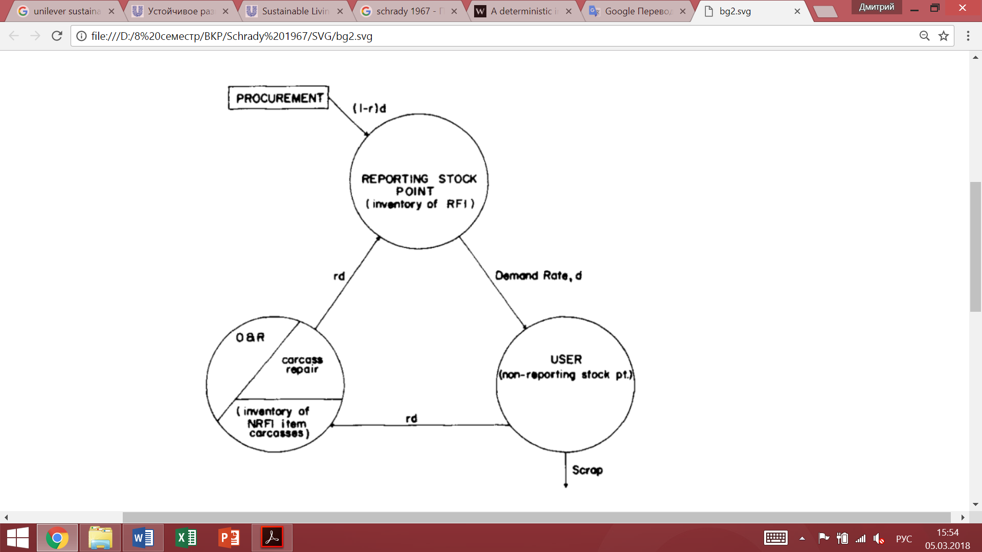

***Рис. 2.*** *Система управления запасами с пригодными для ремонта продуктами*

Система управления запасами, описанная Шради в статье, показана на рис. 2. Отдел управления запасами является основным запасов, причём снабжается он двумя источниками – ремонтной мастерской и отделом закупок (англ. Procurement). Очевидно, что не все продукты возвращаются клиентом и что не все продукты, возвращённые клиентом, могут быть отремонтированы, поэтому отдел закупок неминуемо снабжает отдел управления запасами частью продуктов. Если использовать терминологию статьи, то в ремонтной мастерской хранятся продукты, непригодные для реализации (англ. non-ready-for-issue, NRFI), а в отделе управления запасами – продукты, пригодные для реализации (англ. ready-for-issue, RFI).

В системе управления запасами, представленной Шради, используются следующие переменные:

* d – темп спроса (англ. Demand Rate) пользователей, измеренный в единицах продукции на единицу времени;
* r – норма возврата продукции, определённая как доля от темпа спроса d;
* (1 – r) – норма невозврата продукции (англ. scrap rate), то есть та её часть, которая выбрасывается пользователями вместо возврата;
* r * d – темп возврата продукции как от клиента ремонтной мастерской, так и от ремонтной мастерской отделу управления запасами.
* (1 – r) * d – темп поставки продукции в отдел управления запасами при её закупке.

Таким образом, перед Дэвидом Шради стоит цель преобразовать формулу экономичного размера заказа таким образом, чтобы она учитывала возможность пополнения основного склада запасов из двух разных источников с двумя различными продолжительностями выполнения заказа (англ. lead time).

Алинови, Боттани и Монтанари (Alinovi, Bottani, Montanari, 2011) в своей работе «Reverse Logistics: a stochastic EOQ-based inventory control model for mixed manufacturing/remanufacturing system with return policies» описывают разработанную ими стохастическую модель экономичного размера заказа для систем смешанного производства и перепроизводства с реверсивной логистикой. Также авторы проводят краткий анализ литературы по тематике.

Авторы называют несколько причин растущей популярности реверсивной логистики в производстве.

Во-первых, реверсивная логистика является ответом на современные экологические вызовы. Некоторые компании вынуждены изымать свои продукцию из оборота и утилизировать её, что достаточно дорого. Намного более выгодным является изъятие продуктов с последующим их использованием в производстве. Это позволяет сэкономить деньги и на утилизации, и на закупке сырья для производства совершенно нового продукта.

Во-вторых, важными факторами являются законодательство и повышающаяся осведомлённость потребителей о необходимости заботы об окружающей среде. Например, в Германии компании несут ответственность за утилизацию произведённых товаров. Так, документ «Положение об упаковочной деятельности» (нем. VerpackV) обязывает немецкие компании собирать выброшенные перерабатываемые упаковки. Помимо этого, директива, принятая Европейской комиссией, «Об отходах электрического и электронного оборудования» предписывает европейским компаниям заниматься сбором и переработкой произведённого ими электронного оборудования.

Алинови, Боттани и Монтанари в своей работе приводят две точки зрения на реверсивную логистику. С одной стороны, возврат продукции потребителями принято относить к логистическим затратам. Соответственно, компании стремятся снизить количество возвращаемой продукции и тем самым снизить затраты. С другой стороны, как уже было упомянуто выше, компании могут снижать свои затраты посредством повторного использования изъятой продукции в производстве. Таким образом, есть стимул повышать количество возвратов, потому что полноценная система переработки требует непрерывного потока возвращаемой продукции. В качестве одного из методов обеспечения этой непрерывности авторы предлагают использовать финансовые стимулы для мотивации потребителей к возврату товаров.

Итак, в своей работе авторы рассказывают о разработанной ими стохастической модели управления запасами для системы смешанного производства и перепроизводства с двумя источниками сырья – закупками и возвратом клиентов. Авторы стремились разработать более приближённую к реальности модель, поэтому они обращают внимание на два важных пункта. Во-первых, их модель является стохастической, т.е. спрос, возврат и время доставки являются случайными величинами. Во-вторых, доставка и производство не осуществляются моментально, т.е. время доставки и время производства не являются нулевыми величинами.

Разработанная модель была применена к итальянской компании, занимающейся производством кондитерских изделий. В качестве конкретного объекта исследования были взяты паллеты, на которых компания отправляет свою продукцию клиентам и которые те возвращают только частично. Процент возврата паллет и так был большим, а цена одной паллеты была довольно низкой, поэтому незначительное повышение процента возврата было признано нерентабельным. С другой стороны, при повышении цены паллеты на определённое количество денежных единиц повышение процента возврата стало рентабельным. Таким образом, модель является тем полезнее, чем ниже изначальный процент возврата и чем выше стоимость единицы продукции.

В выводах авторы отмечают, что модель достаточно реалистичная, поэтому она может служить теоретическим подспорьем для внедрения системы EOQ в реверсивной логистике на практике. К тому же модель достаточно общая и не требует использования каких-либо статистических распределений для использования. В то же время авторы указывают на сложность модели, что, по их мнению, может затруднить её применение на практике. Стоит отметить, что сложность применения указана в качестве общей черты для абсолютного большинства моделей управления запасами в реверсивной логистике.

Хаи и Хуанг [Hui Oh, Hwang, 2006] в своей статье «Deterministic inventory model for recycling system» рассказывают и о современных практиках реверсивной логистики и выводят формулу экономичного размера заказа на основании минимальных затрат для системы управления запасами, занимающей переработкой возвращённых товаров в сырьё.

Хаи и Хуанг называют несколько причин того, почему организации стремятся к реорганизации своих цепей поставок с целью ввести практики реверсивной логистики:

1. Психология и производителей, и клиентов меняется – обе стороны осознают важность заботы об окружающей среде и понимают нерациональность бездумного избавления от использованной или сломанной продукции;
2. Государства всё больше следят за сферой экологии и вводят законы, которые обязывают производителей как-либо нести ответственность за использованную продукцию – либо путём утилизации, либо путём переработки;
3. Некоторые производители осознали важность обратных материальных потоков и их способность приносить дополнительную прибыль.

Таким образом, в настоящий момент руководители активно работают над тем, чтобы улучшить функцию реверсивной логистики в их организациях, чтобы иметь возможность управлять потоками товаров и услуг, движущихся в обратном направлении – от клиента к компании.

Авторы выделяют четыре вида организации системы реверсивной логистики: повторная реализация (англ. direct reuse), ремонт (англ. repair), переработка (англ. recycling) и производство заново (англ. remanufacturing). Повторная реализация подразумевает, что после получения товара от клиента компания может почти сразу вернуть его обратно на рынок. В этом случае могут потребоваться лишь короткие операции по приведению продукта в товарный вид. При осуществлении ремонта компании возвращают сломанный или бракованный продукт на рынок после, соответственно, его ремонта. Стоит заметить, что в процессе может произойти небольшая потеря качества. Переработка подразумевает разбор полученного от клиента полноценного продукта на детали и составляющие, чтобы их можно было использовать при производстве новой продукции. При производстве заново компания осуществляет весь цикл операций производства, чтобы вернуть продукт на рынок заново «как новый». Операции включают разбор, ремонт, замену деталей и т.д.

Хаи и Хуанг в своей работе разбирают систему реверсивной логистики, основанную на переработке возвращённых товаров. Авторы определяют все затраты и параметры модели, строят формулу общих затрат и находят оптимальный объём заказа. В исследовании рассмотрены две ситуации – c одним процессам производства и несколькими заказами сырья и с несколькими процессами производства и одним заказом сырья. Построенная модель актуальна для менеджеров тем, что в ней отличаются стоимости хранения запасов в зависимости от того, являются они совершенно новыми или полученными обратно от клиентов. Например, для менеджера на заводе, производящем железо, стоимость хранения металлолома, пригодного для переработки, является важным аспектом производства.

## Практики устойчивости компаний

### Способы сравнения устойчивости компании

В настоящее время компании, которые стремятся к лидерству в своих отраслях, рассматривают собственное устойчивое развитие как одно из необходимых условий достижения конкурентного преимущества, что точно соотносится с концепцией устойчивого развития Портера. Ежегодно компании публикуют отчёты о своей деятельности в сфере устойчивого развития. В этих отчётах они перечисляют свои действия, направленные на заботу об обществе, достижения и планы на будущее. Конечно, устойчивость компаний должна как-то измеряться, чтобы те могли видеть, насколько они ответственны по сравнению с конкурентами, и корректировать стратегию в области устойчивого развития в соответствии с занимаемой позицией. Ниже перечислены три вида измерения успешности компаний в обсуждаемой области: попадание в отчёт «Global 100», попадание в индекс DJSI и попадание в A List.

Канадская компания Corporate Knights, журнал по экономической и социальной тематикам и по совместительству исследовательский центр, в начале 2018 года уже в четырнадцатый раз выпустила отчёт под названием «Global 100», в котором указаны 100 лучших компаний в сфере устойчивого развития[7]. Corporate Knights проанализировала более 6 тыс. компаний по всему миру и со всех отраслей с минимальный годовой выручкой от 1 млн. долларов. Ключевыми факторами исследования являются использование энергетических ресурсов, выбросы оксида углерода, чистота воздуха в районе участков производства и др. В десятку компаний-лидеров входят, например, финская нефтяная компания Neste, французский производитель комплектующих для автомобилей Valeo и немецкий производитель электротехники Siemens.

Ещё одним важным показателем того, что компания следит за устойчивым развитием при ведении бизнеса, является вхождение в семейство рыночных индексов Dow Jones Sustainability Indices (DJSI). DJSI управляется компанией S&P Dow Jones Indices и компанией RobecoSAM, специализирующейся на устойчивом инвестировании (англ. Sustainable Investing)[8]. Семейство индексов включает мировой индекс, североамериканский индекс, европейский индекс и другие. DJSI создано для инвесторов, которые уверены в положительной связи между осуществлением устойчивых практик и ростом ценности компании в долгосрочной перспективе. Таким образом, семейство индексов служит для инвесторов своего рода средством выражения убеждений относительно устойчивого развития. Вхождение компании в один из индексов свидетельствует об активном использовании этой компанией устойчивых практик.  
 Наконец, ещё одним важным показателем активной вовлечённости компании в деятельность, направленную на устойчивое развитие, является вхождение в A List организации CDP. CDP (ранее Carbon Disclosure Project) – некоммерческая организация, которая занимается сбором и раскрытием информации, касающейся нанесению вреда окружающей среде[9]. CDP побуждает компании, инвесторов, города и регионы делиться такого рода информацией, тем самым делая её публичной и способствуя снижению вреда, наносимого экологии. Ежегодно организация составляет A List – список компаний, показавших небезразличие к устойчивому развитию в той или иной сфере. В данный момент существует три таких сферы – климат, вода и леса. В 2017 году в эти сферы вошли 120, 74 и 6 компаний соответственно[10].

### Neste

Финскую нефтяную компанию Neste можно по праву считать апологетом устойчивого развития в бизнесе – она занимает 2-ое место в рейтинге «Global 100» и уже 11-й год подряд была включена в один из индексов DJSI[11]. Безусловно, для получения такого признания компания ежегодно уже на протяжении многих лет вносит существенный вклад в устойчивое развитие, который, конечно, сопровождается огромными инвестициями.

Стоит отметить, что устойчивое развитие очень важно для компании, относящейся к нефтеперерабатывающей отрасли. Это связано с тем, что любые внештатные ситуации, связанные с переработкой или перевозкой нефти, потенциально могут привести к катастрофическим последствиям для окружающей среды – подтверждением этому является, например, авария на нефтяной платформе Deepwater Horizon, принадлежащей компании British Petroleum, в Мексиканском заливе в 2009 году[12].

Одним из основных направлений деятельности Neste в сфере устойчивого развития является производство топлива из возобновляемых ресурсов (англ. renewable fuels). Флагманом Neste в этой области является топливо Neste MY Renewable Diesel – дизельное топливо, при производстве которого были на 100% использованы возобновляемые ресурсы. Данное дизельное топливо снижает выбросы парниковых газов в атмосферу приблизительно на 90% по сравнению с обычным дизельным топливом. Для продвижения своего топлива на рынке и снижения вреда для экологии Neste вступает в партнёрства с компаниями, в том числе транспортными, для перевода их автопарка исключительно на дизельное топливо из возобновляемых ресурсов. Таким образом, производство данного топлива и его дальнейшее использование позволили снизить вредные выбросы в атмосферу на 8,3 млн. тонн в 2017 году.

Другим важным направлением деятельности Neste в сфере устойчивого развития является снижение выбросов метана в атмосферу[13]. Выбросы метана происходят на фермах по добыче пальмового масла в Индонезии и Малайзии. Пальмовое масло необходимо Neste потому, что оно является одним из основных компонентов при производстве топлива из возобновляемых ресурсов. С одной стороны, использование пальмового масла в качестве возобновляемого ресурса смягчает воздействие на экологию. С другой стороны, процесс производства пальмового масла подразумевает образование сточных вод (англ. palm oil mill effluent, POME) на фермах в юго-западной Азии – именно при сливе этих сточных вод происходит выброс метана в атмосферу. Метан намного опаснее, чем парниковые газы, с точки зрения экологии. Neste решила использовать ленточный фильтр-пресс для отделения органических остатков пальмовых деревьев от непосредственно воды, так как именно процесс разложения органических остатков ведёт к выбросу метана. Начиная с 2015 года Neste тестировала эту технологию на своих фермах в Малайзии и Индонезии. Вклад компании заключается в том, что она предложила использовать ленточные фильтры-прессы именно при производстве пальмового маска, а также разработала методику по расчёту объёма сниженного выброса метана. Также данный способ фильтрации сточных вод является не только более экологичным, но и более экономичным по сравнению с другими.

Наконец, Neste придерживается строгой политики при управлении своей цепью поставок[14]. У компании разработано множество политик, которые регулируют отношения с поставщиками. Прежде чем потенциальный поставщик может хотя бы вступить с компанией в переговоры, его деятельность должна подвергнуться тщательной независимой оценке с точки зрения устойчивого развития. Помимо этого, Neste оценивает возможные риски, которые могут быть связаны с потенциальным поставщиком – риск контрагента, риск безопасности, репутационный риск. Помимо этого, все поставляемые контрагентом материалы должны соответствовать нормам, принятым Neste. Также компания разработала специальную политику, описывающую порядок действий поставщика при каких-либо происшествиях. Отдельно стоит отметить, что в 2017 году Neste разработала электронный портал, который направлен на кооперацию компании и её поставщиков в сфере устойчивого развития[15]. Портал позволяет оценивать потенциальных поставщиков с точки зрения устойчивости и помогает следить за показателями из этой же сферы у имеющихся поставщиков.

### Apple[16]

Apple – международная компания, занимающая производством электротехники. Бренд компании является самым дорогим в мире, что во многом обусловлено популярностью электронных устройств, производимых компанией – iPhone, iPad, MacBook[17].

Популярность Apple по всему миру налагает на компанию повышенную ответственность в области экологичности операций и устойчивости в целом. Будучи лидером отрасли, Apple должна задавать высокий уровень устойчивости для отрасли и тем самым подавать яркий пример другим компаниям.

Так, в своей деятельности компания сосредоточена на трёх основных областях устойчивости: изменение климата, ресурсы и безопасные материалы.

Apple обязуется снижать воздействие на него за счёт использования возобновляемых источников энергии и за счёт соблюдения стандартов энергоэффективности при производстве, при работе устройств и при операциях в цепи поставок. Одним из достижений компании в этой области является энергоснабжение своих производственных мощностей исключительно, на 100%, с помощью возобновляемых источников энергии. Так, все дата-центры компании, обрабатывающие различные запросы с устройств iPhone, работают на одном из следующих источников энергии – ветер, солнце, вода или биотопливо.

Apple предъявляет высокие требования участникам цепи поставок – одним из требований является то, что они точно так же должны снабжать свои производственные мощности на 100% чистой энергией. Уже 23 поставщика подписались под этой инициативой. На данный момент это позволяет ежегодно вырабатывать до 1,2 гигаватт чистой энергии, что постепенно приближает Apple к поставленной цели – ежегодной выработке 4 гигаватт чистой энергии.

Что касается области ресурсов, то компания заботится о сохранении невозобновимых ресурсов и об их экономичном использовании. Также Apple старается использовать более безопасные, экологичные материалы при производстве. Это напрямую связано с желанием компании снизить углеродный след, оставляемый ею вследствие операций.

Основные усилия в данной области Apple прикладывает к созданию цепи поставок замкнутого цикла (англ. Closed Loop Supply Chain), которая изображена на рисунке ниже:

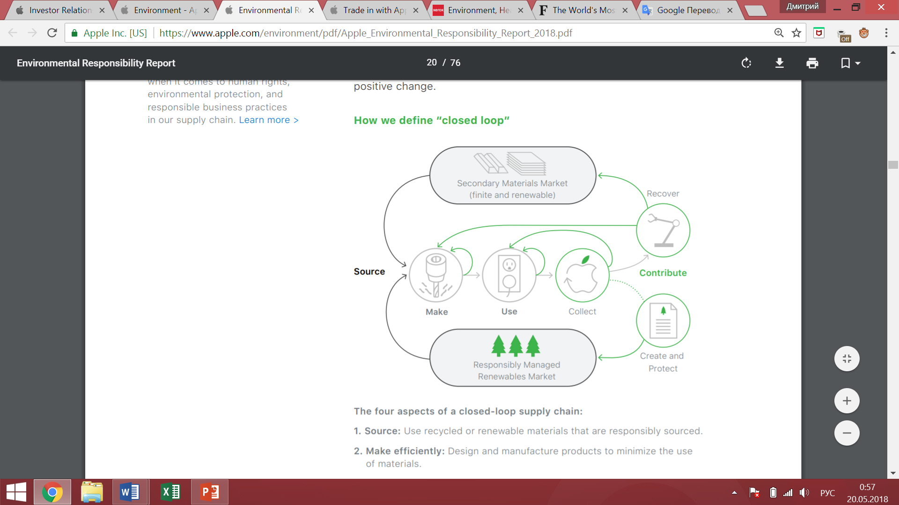

***Рис. 3.*** *Цепь поставок замкнутого цикла компании Apple*

Основными составляющими такой цепи поставок являются:

* Использование переработанных или возобновимых материалов для производства;
* Дизайн и производство продуктов с минимальным использованием материалов;
* Производство высококачественных, надёжных продуктов с длительным жизненным циклом;
* Возвращать на рынок переработанные, возвращённые клиентами, возобновляемые материалы как минимум в том же объёме, в котором они были использованы при первоначальном производстве.

Apple объявила о намерении создания цепи поставок в 2017 году и сейчас продолжает работать над воплощением этой концепции в жизнь. Важную роль в этом процессе играет возвратная логистика – в частности, политика Apple GiveBack. Пользователь продукции Apple может в любой момент прийти в официальный магазин Apple и сдать имеющееся у него устройство. После оценки состояния сданного устройства представителем Apple бывший владелец может получить компенсацию за него либо в виде подарочного сертификата на скидку в официальном магазине Apple. Если же клиент желает приобрести новое устройство сразу после сдачи старого, то магазин оформит трейд-ин[18] – оценённая стоимость старого устройства будет вычтена из цена нового. Также старое устройство необязательно отдавать вживую – его можно прислать по почте.

Полученные от клиентов старые устройства компания Apple может либо заново пустить в оборот после косметического ремонта, либо разобрать на запчасти, либо переработать. Таким образом, компания берёт на себя ответственность за то, что произойдёт с устройством после окончания его жизненного цикла. В случае с разбором на запчасти компания использует одну из своих инноваций – робота Daisy[19]. Daisy умеет разбирать на запчасти девяти различных моделей iPhone, поэтому Apple получает доступ к деталям, к которым традиционные перерабатывающие компании предоставить доступ не могут.

Таким образом, система Apple GiveBack концепцию возвратной логистики в чистом виде: в обмен на финансовое поощрение клиент возвращает бывший в употреблении продукт попадает обратно в компанию, а компания получает возможность и повторно получить экономическую выгоду для себя, и предотвратить вред окружающей среде.

### Xerox

Xerox – крупная американская компания, занимающая производством копировального оборудования. Большая часть производственных мощностей компании расположена на территории США, в связи с чем компания уделяет повышенное внимание устойчивости в своей деятельности.

В силу того, что продукты Xerox часто подразумевают наличие в них химических составляющих (например, чернила), компания следит за тем, чтобы использование химикатов было строго ограничено, тем самым предотвращая их попадание в окружающую среду[20]. В данной области Xerox следует стандартам, выработанным организацией EHS&S (Environment, Health, Safety & Sustainability)[21].

Также компания Xerox придерживается политики Zero Waste в своей цепи поставок. Неопасные твёрдые отходы (англ. Non-Hazardous Solid Waste) компания старается перерабатывать, чтобы не допускать загрязнения почвы такими отходами. На данный момент перерабатывается 94% таких отходов, при этом компания ставит себя амбициозную цель добиться переработки в размере 100%.

В 2003 году компания вступила в Агентство по защите окружающей среды (Environment Protection Agency – EPA) и подписалась под целями по снижению выбросов углеводорода в атмосферу[22]. Изначально цель состояла в снижении выбросов углеводорода на 10% к 2012 году, но во время обозначенного периода компания перевыполнила цель. Следующей целью – уже к 2020 году – является снижение выбросов углеводорода ещё на 20% по сравнению с 2012 годом. Стоит отметить, что компания действительно серьёзно подходит к устойчивому развитию в данной области – это подтверждается, например, её вхождением в A List организации CDP[23].

Наконец, у Xerox налажена возвратная политика картриджей для принтера и непосредственно копировального оборудования[24]. Программа Xerox Green World Alliance занимается сбором и экологичной переработкой использованных картриджей, что позволяет существенно сократить потенциальный вред окружающей среде[25]. Так, ежегодно в рамках своей программы Xerox получает до 2,5 млн. картриджей. Помимо этого, компания занимается переработкой оборудования, что не менее важно, так как в нём содержатся элементы, способные нанести вред окружающей среде. Клиенты могут отдать компании на переработку как собственное оборудование, так и взятое в аренду. При этом одна часть оборудования полностью перерабатывается, а другая часть возвращается на рынок либо в виде отдельных деталей, либо в виде восстановленного до изначального состояния оборудования.

### Unilever

Компания Unilever, занимающаяся производством товаров массового потребления, уделяет много внимания устойчивому развитию и экологии в своей деятельности.

Ещё в 2010 году Unilever разработала План устойчивого развития и повышения качества жизни (англ. Unilever Sustainable Living Plan, USLP)[26]. Он включает в себя три цели:

1. К 2020 году помочь более чем 1 миллиарду людей начать следить за своим здоровьем и благополучием;
2. К 2030 году наполовину снизить экологические последствия от производства и использования продукции;
3. К 2020 году улучшить уровень экономического благосостояния миллионов людей посредством расширения бизнеса.

Первая цель делает акцент на (1) здоровье, (2) гигиену и (3) питание людей. Вторая цель включает в себя непосредственно экологические аспекты: (4) парниковые газы, ( 5) пресная вода, (6) отходы, (7) устойчивые закупки. Третья цель направлена на социальные аспекты: (8) честность и справедливость на рабочем месте, (9) возможности для женщин и инклюзивный бизнес. Unilever следует к достижению трёх основных целей именно посредством влияния на каждый из этих девяти столпов. Ежегодно компания отчитывается о своём продвижении на пути к достижению целей на своём сайте[27].

USLP был принят вскоре после занятия Полом Полманом позиции генерального директора. По мнению Полмана, положительное влияние компании на общество особенно важно в XXI веке, когда потребители всё настороженнее относятся к бизнесу. План играет действительно важную роль в деятельности компании. Так, состояние выполнения плана часто пересматривается советом директоров, а заработная плата руководителей компании привязана к KPI Плана[28].

Стоит отметить, что при рассмотрении вопросов экологии – в частности, выброса парниковых газов, – Unilever обратила внимание на то, что за значительную часть выбросов несёт ответственность цепь поставок компании. Безусловно, это привело к пересмотру политики Unilever в отношении своих поставщиков – доля поставщиков, придерживающихся принципов устойчивости в своей деятельности, возросла с 14% в 2010 году до 48% в 2014 году[29]. Этому поспособствовало, например, основание Фонда устойчивого партнёрства Knorr (англ. Knorr Sustainable Partnership Fund), который инвестировал средства в современные и экологичные технологии сельского хозяйства, тем самым помогая фермам-поставщикам. Так, инвестиции в технологию капельного орошения помидоров привели к росту урожаю и снижению объёмов пресной воды, используемой для выращивания овощей.

Помимо этого, ещё в 2007 году Unilever стала партнёром некоммерческой организации Rainforest Alliance, занимающейся защитой тропических лесов от вырубки[30]. В рамках данного партнёрства была оказана помощь фермам, выращивающим какао (ингредиент для мороженого) и чай (для бренда Lipton). Например, фермеры на чайных плантациях в Кении были обучены устойчивым практикам в сельскохозяйственной сфере и прошли сертификацию в фермерских полевых школах[31].

Ещё одной практикой Unilever в сфере устойчивого развития является переработка пластиковых упаковок. В начале 2017 года компания сделала заявление, что собирается сделать 100% выпускаемых ею пластиковых упаковок перерабатываемыми или утилизируемыми к 2025 году[32]. Данное обещание призывает относиться к пластику как к ценному ресурсу, поэтому оно является ключевым на пути достижения Цели устойчивого развития № 12 («Ответственное потребление и производство»[33]). Помимо поставленной на 2025 год задачи, Unilever обязуется продлить своё членство в благотворительном фонде Эллен МакАртур и поддержать одну из инициатив фонда под названием «Новая экономика пластмасс» (англ. New Plastics Economy)[34]. Также компания собирается инвестировать в разработку технологии по переработке многослойных одноразовых пластиковых пакетиков, а затем поделиться этой технологией с отраслью.

### Intel

Международная корпорация Intel является лидером в области производства микропроцессоров и других электронных устройств. Intel владеет заводами на территории США, Ирландии, Израиля и Китая, а её цепь поставок достаточно обширна, чтобы удовлетворить спрос на процессоры по всему миру. Безусловно, это вызывает у компании необходимость и желание соответствовать международным стандартам устойчивого развития, что у неё на сегодняшний день успешно получается. Так, компания входит в DJSI и занимает 26-е место в рейтинге Global 100 организации Corporate Knights. Помимо этого, Intel уже 7 лет подряд входит в список самых этичных мировых компаний, составляемый институтом Ethisphere[35]. Деятельность Intel в области устойчивого развития подтверждается её действиями в четырёх ключевых сферах: экологическая устойчивость, ответственное управление цепями поставок, разнообразие и воздействие на общество.

Для оказания положительного воздействия на экологию Intel использует собственные технологию и собственную продукцию[36]. Например, процессоры компании используются для генерации электричества и для эффективного управления им. Ветряные мельницы на базе процессоров Intel меняют своё направление в зависимости от направления ветра. Более того, электронные системы компании используются домохозяйствами для сбора информации об энергопотреблении в реальном времени и эффективного управления энергией. Также Intel поучаствовала в строительстве «умного» дома в Индии, в котором, например, для подогревания воды используется солнечная энергия, а круглосуточный системы мониторинга позволяют отслеживать показатели температуры, освещения, потребления воды и управлять ими[37].

Что касается устойчивости в цепи поставок, то одной из основных целей Intel является борьба с незаконным и/или принудительным трудоустройством[38]. Компания тесно сотрудничает со своими поставщиками по данному вопросу, чтобы выявить любые случаи, например, изъятия паспорта у сотрудников или взимания с сотрудников платы за сохранение за ними рабочего места. Политика Intel в данном вопросе привела к выплате поставщиками 3,5 млн. долларов сотрудникам.

Также компания заботится об использовании «бесконфликтного» сырья в производстве[39]. Компании, производящей электронику, необходимы металлы-проводники – золото, олово, тантал. Их добыча производится в Африке, но часто этим занимаются преступные группировки, которые путём эксплуатации обеспечивают себе финансирование именно незаконной добычей и продажей. Сырьё, добытое такими преступными группировками, считается «конфликтным». Intel не хочет наживаться на жизнях рабочих и их семей, поэтому она проводит аудит поставщиков из Африки и следит за тем, чтобы всё сырьё было «бесконфликтным».

# Глава 2. Цепь поставок компании X

## 2.1. Описание компании X и её цепи поставок

Машиностроительная компания X занимается производством тяжёлого машинного оборудования для следующих отраслей:

* Горная промышленность;
* Производство нерудных материалов;
* Нефть и газ;
* Целлюлозно-бумажная промышленность;
* Переработка металлолома.

Цепь поставок в общем виде состоит из пяти звеньев: поставщики сырья, производство, региональные филиалы, дистрибьюторы, клиенты.

Производственные подразделения компании X располагаются в 19 странах. На территории стран СНГ производство отсутствует, здесь компания осуществляет следующие виды деятельности: перепродажа запасов запчастей, маркетинг, сервис. Например, когда крупная поставка оборудования клиента в РФ идёт напрямую из-за рубежа, то российский офис самостоятельно занимается установкой этого оборудования с привлечением собственных инженеров для монтажа и наладки.

С производства оборудование доставляется либо в региональный распределительный центр, либо в глобальный. В глобальном распределительном центре продукция либо хранится, либо отправляется в один из региональных центров. Так, региональный центр компании X на территории Российский Федерации (РФ) располагается в Санкт-Петербурге. Генеральный директор компании X по российскому региону также контролирует деятельность компании на территории Белоруссии, Украины и некоторых других стран СНГ. Таким образом, офис в Петербурге юридически контролирует операции в Белоруссии, а фактически – в Белоруссии, Казахстане, Украине и некоторых других странах.

Распределительный центр хранит продукцию на складе. Компания X имеет три представительства на территории России: в Санкт-Петербурге, в Москве и в Екатеринбурге. Склад в Петербурге обслуживает европейскую и северную части РФ, а также Дальний Восток. Склад в Екатеринбурге занимается обслуживанием клиентов на Урале и в Сибири. Расположение складов рассчитывалось с учётом местоположения клиентов. Ранее существовал третий склад в Петрозаводске, но он был упразднён из-за отсутствия необходимости – его клиенты стали обслуживаться складом в Петербурге.

На территории РФ компания X работает как частными клиентами, так и с дистрибьюторами – дистрибьюторы закупают оборудование или запчасти у компании, а затем продают их клиентам. Существуют три дистрибьютора, деятельность которых подразделяется в зависимости от географического региона (Урал, Южная Россия, остальное). Дистрибьюторы занимаются непосредственной работой с клиентами, в том числе управляют рисками по дебиторской задолженности.

На территории РФ компания X распространяет запчасти двумя способами – напрямую крупным клиентам через широкую сеть дистрибьюторов, представленную шестью компаниями, в совокупности обладающими сорока шестью представительствами в России. В дистрибьюторскую сеть X входят следующие компании:

* АО «Дистрибьютор 1»;
* ООО «Дистрибьютор 2»;
* НАО «Дистрибьютор 3»;
* ООО «Дистрибьютор 4»;
* ООО «Дистрибьютор 5».

Наиболее крупными из дистрибьюторов являются «Дистрибьютор 1» (24 представительства) и «Дистрибьютор 5» (11 представительств). Помимо простой продажи запчастей клиентам, дистрибьюторы также помогают клиентам управлять рисками по дебиторской задолженности.

### 2.1.1. Устойчивые практики в компании X

Компания X уделяет много внимания соблюдению Целей Устойчивого Развития, принятых ООН. Согласно отчёту компании по устойчивому развитию, она подразделяет устойчивость в своей деятельности на четыре области:

* Построение успеха клиентов;
* Вклад в окружающую среду;
* Забота о сотрудниках;
* Совместная работа.

В области работы с клиентами компания X достигла значительных результатов. Так, в течение 2017 года компания непрерывно проводила оценку удовлетворённости клиентов её продуктами и услугами. Клиенты дают обратную связь, которая оценивается с помощью индекса лояльности – NPS (Net Promoter Score). В начале 2018 года полученные оценки были проанализированы, и сейчас цели компании в области удовлетворения клиентов скорректированы с учётом полученных оценок. Помимо этого, X внедряет технологию интернета вещей (англ. Internet of Things, IoT), чтобы предоставить и себе, и клиентам более подробные данные о работе оборудования. Например, в случае с буровыми установками IoT позволит увеличить время работы оборудования, сократить время, требующееся для переналадки, а также увеличить выработку.

Инициативы компании в области экологии являются достаточно традиционными. Так, в своём ежегодном отчёте об устойчивости компания заявляет о том, что развитие сферы экоэффективности (англ. eco-efficiency) приносит компании пользу не только в экологическом плане, но и в экономическом. X успешно преследует поставленную цель об отсутствии несчастных случаев, связанных с экологией, а также снижает потребление воды в производстве – в 2017 году было потреблено на 3,4% воды меньше, чем в 2016 году. Кроме того, компания снизила количество отходов, попадающих на мусорные полигоны, до 36% от общего числа отходов (в 2014 году – 67%). Наконец, X стремится к снижению выбросов углеводорода в атмосферу, чему способствует соответствующий KPI на 2020 год.

Под областью «Совместная работа» (англ. Performing Together) компания подразумевает развитие своих сотрудников и улучшение условий работы в компании. X даёт возможности самообразования управленческим кадрам, а также поощряет их совместное обучение. Все сотрудники регулярно проходят оценку своих знаний и навыков, которая позволяет выявить успехи сотрудника и его потенциальные зоны роста. Также деятельность X в данной области включает в себя работу над привлечением новых кадров в компанию. Для этого, например, карьерный раздел на сайте регулярно обновляется, компания показывается потенциальным соискателям с новых сторон, и публикуются истории о работе в компании, написанные её сотрудниками.

Что касается устойчивости в цепи поставок, то она влияет не только на X, но также и на поставщиков, и на дистрибьюторов. Компания регулярно проводит аудит производственных мощностей поставщиков с целью выявить возможные несоответствия Кодексу поведения поставщика. Если такие несоответствия будут найдены, то поставщик будет вынужден совместно с X обсудить возможные действия по устранению таких нарушений. Дистрибьюторы не подвержены такому сильному влиянию в области устойчивости, как поставщики, но и они должны соответствовать базовым требованиям X в таких сферах, как здоровье, безопасность и экологичность. В планах компании интегрировать звенья цепи поставок в единый процесс по соблюдению устойчивости. Уже сейчас для этого проводятся специальные тренинги – и для поставщиков, и для дистрибьюторов. На тренингах участники получают знания об устойчивом развитии, о его важности и о лучших практиках в сфере устойчивости.

## 2.2. Управление запасами в компании X

### 2.2.1. ERP-система и «Prime»

Управление запасами в компании X является автоматизированным процессом. В компании используется ERP-система SAP ERP. Тем не менее, функционал SAP недостаточен для продвинутого контроля за запасами, поэтому в компании также используется надстройка над SAP под названием «Prime». «Prime» была разработана специально для X и сейчас используется в большинстве распределительных центров и филиалов компании в мире. Система «Prime» рассчитывает размеры заказа, время заказа и необходимый объём страхового запаса. Расчёты происходят в реальном времени в зависимости от малейшего изменения спроса или нового заказа, поступившего от клиента. Целями проекта по внедрению системы «Prime» для улучшения системы управления запасами в цепи поставок были:

* Создание модели холистического управления запасами для операций в сервисной цепи поставок;
* Повышение уровня обслуживания в цепи поставок;
* Улучшение контроля за инвестициями в запасы для более качественного обслуживания клиентов;
* Отход от практики локального планирования запасов на местах, то есть от планирования запасов без учёта верхних или нижних звеньев цепи поставок.

В результате система «Prime» позволила компании добиться значительных результатов. Во-первых, объёмы запасов были сокращены на приблизительно на 30 млн. евро, что привело к освобождению вложенного в эти запасы капитала. Во-вторых, доступность запасов в распределительных центрах выросла на 2,4%, что привело к сокращению времени выполнения заказов и к снижению затрат на транспортировку. Наконец, введение глобальной системы планирования и управления запасами позволило в целом увеличить прозрачность информации и коммуникацию в цепи поставок.

### 2.2.2. Классификация запасов

Система «Prime» классифицирует запасы компании X по двум критериям: стоимость и оборачиваемость. Для классификации по этим критериям используются ABC-анализ и FNSD-анализ соответственно. Классифицированные товарные позиции попадают в матрицу, каждый квадрант которой предписывает собственную политику управления запасами. Так, например, запасы с быстрой и средней оборачиваемостью (за год четыре проданных единицы и больше) требуют создания страхового запаса вне зависимости от принадлежности к категории A, B и C. В то же время уровень обслуживания товарных позиций в квадрантах AF, AN, BF и BN должен составлять 91%, а уровень обслуживания в квадрантах CF и CN – 98%.



***Рис. 4.*** *Расчёт уровня обслуживания и страхового запаса системой «Prime»*

### 2.2.3. Неопределённости в управлении запасами

На практики управления запасами X в России влияют два вида неопределённостей. Во-первых, важную роль играет специфика отрасли тяжёлого машинного оборудования. Конечно, X может предположить, какие именно детали и в какой момент понадобятся при использовании конкретного оборудования – какие-то части обязательно выйдут из строя в силу быстрого износа. К тому же компания обладает историческими данными о зависимости времени использования и появление потребности в замене. Но всё-таки предположения не могут быть полностью точными, потому что может сломаться что-то ещё просто в силу неопределённости.

Во-вторых, X не является единственным источником запчастей для клиентов. Можно предположить, что для наиболее качественного функционирования техники X требуются запчасти, произведённые именно X. Тем не менее, клиенты всегда могут обратиться к конкурентам, у которых есть либо более дешёвые аналоги, либо даже более качественные запчасти (имеются в виду запчасти, которые не являются специфичными для X). Таким образом, даже если компания знает, что клиенту в определённый момент потребуется запчасть, нет гарантии, что клиент обратится именно к X.

### 2.2.4. Lean-практики в управлении запасами

В настоящий момент в компании X проводится переход на Lean-практики в области распределения и логистики. Российский филиал компании тоже участвует в программе по внедрению Lean, и это напрямую затрагивает процесс взаимодействия с клиентом.

Как было сказано выше, компания X является производителем make-to-order (MTO) оборудования. Поскольку оборудование должно удовлетворять специфическим потребностям клиента, расчёт его цены – достаточно длительный процесс. Так, российский филиал X должен послать запрос в одно из европейских подразделений, оттуда запрос должен отправиться в один из офисов в США, после чего запрос отправится в другой офис США, в котором могут назвать цену заказа. После этого цена точно таким же образом пройдёт обратный путь до российского филиала X. Ранее этот процесс занимал несколько недель, а при запросе цен на несколько продуктов – ещё больше. Скорость предоставления цен на продукты MTO является одним из ключевых показателей конкурентоспособности компании. Клиенту важно узнать цену как можно раньше, чтобы оформить заказ как можно раньше. Есть вероятность, что между дорогим и дешёвым продуктом с одинаковым качеством клиент выберет дорогой, потому что производитель дорогого продукта предоставил цену раньше.

Так, в рамках проекта по внедрению Lean-практик X с помощью инструмента Value Stream Mapping выявила данную проблему, проанализировав, в чём именно клиент видит ценность и что для него важно. После выявления проблемы в одном из зарубежных филиалов была организована команда специалистов, которая получает запросы на предоставление цен на продукцию MTO со всего мира и единолично обрабатывает их. В результате сокращения числа посредников коммуникации время ожидания клиентов было снижено в разы, что, можно предположить, привело к повышению их удовлетворённости и к повышению вероятности оформления ими заказа. Повышение вероятности оформления в заказу, в свою очередь, привело к необходимости увеличения уровня страхового запаса у производителя запчастей MTO.

Также сокращение времени ожидания привело к снижению эффекта хлыста, вызванного задержками в передаче информации от одного звена к другому. До создания глобальной команды клиенты могли сознательно завышать размер заказа, зная, что в силу времени ожидания им в итоге понадобится больше товара. Их прогноз мог как сбываться, так и не сбываться, причём во втором случае клиенты с высокой вероятностью либо принимали заказ, а излишек возвращали, либо ещё при получении заказа отказывались принимать излишек. Таким образом, создание глобальной команды для ответов на запросы клиентом привело к улучшению прогнозирования запасов в цепи поставок, снижению затрат, вызываемых эффектом хлыста, и в целом к улучшению работы системы управления запасами.

Ещё один пример внедрения Lean-практик в управление запасами X – производство металлопроката в Африке. Одним из клиентов, закупающих металлопрокат, является Anglo-American PLC – международная горнодобывающая компания. Между X и Anglo-American PLC был заключён рамочный контракт на поставку 12 тыс. тонн металлопроката в год с заказами раз в месяц. Величина заказов в месяц сильно разнилась – например, в январе заказ мог быть 1 000 тонн, а в феврале – уже 300 тонн. Это приводило к нерациональному ежемесячному пересмотру плана производства и, соответственно, к колебаниям в размерах заказов и страхового запаса сырья. Решением данной проблемы стала простая коммуникация с клиентом с целью выяснить, есть ли необходимость в таком разбросе размеров заказов. Если необходимость действительно есть, то надо постараться подстроиться под клиента, чтобы принести ему ценность. Если необходимости нет, то надо договориться о более стабильных размерах заказов.

Практики управления запасами компании X соответствуют критериям устойчивости – как в плане экологичности, так и в плане экономичности. Во-первых, дизайн и проектировка деталей и оборудования подразумевают «зелёную» ориентацию. Это в основном выражается в удобстве утилизации и вызванном ею наименьшем вреде для окружающей среды. Во-вторых, компания X вынуждена утилизировать неликвидные товары, то есть те, которые находились вне оборота на протяжении трёх лет. Ответственность за такую практику несут финансово-контролирующие органы компании, оперирующие на международном уровне. Согласно международным стандартам финансовой отчётности, на деталь или запчасть, находящуюся вне оборота два года, начисляются резервы под снижение стоимости материальных ценностей. Эти резервы должны покрыть возможную разницу между рыночной и балансовой стоимостями товарной единицы. После трёх лет, как уже было сказано выше, запчасть должна быть утилизирована вне зависимости от её пригодности и от спроса на неё в будущем – считается, что ценность, которая могла быть потенциально получена от продажи, уже потеряна.

Все необходимые расчёты в области управления запасами осуществляются системой «Prime», в том числе размер заказа, точка перезаказа и страховой запас. Если оборачиваемость товарной позиции за год равняется четырём или меньше, то страховой запас под неё отсутствует.

### 2.2.5. Перемещение запасов между филиалами

Другая практика управления запасами, которая используется в компании – Relocation (рус. Перемещение). В случае, если какая-либо деталь отсутствует на складе, то её наличие проверяется последовательно вверх по цепи поставок. Сначала у локального филиала отсутствует запчасть, то её наличие проверяется у регионального представительства, затем у соседних региональных представительств и так далее вплоть до производства. Двумя основными факторами при принятии решения являются скорость и затраты. Если клиенту деталь нужна как можно скорее, то менеджер предпочтёт решение об её перемещении с удалённого склада решению об её производстве – первый вариант может быть намного дороже, но при этом быстрее.

Однако при использовании практики перемещения компания сталкивается с рядом проблем. Во-первых, продажи по трансфертным ценам ниже себестоимости запрещены в соответствии с внутренними правилами компании, потому что существует риск получить штраф от ответственных органов власти. Во-вторых, в некоторых случаях требуется одобрение со стороны эксперта на перемещение продукции. Это связано с тем, что перемещаемые товары могут попасть под определение «продукция двойного назначения» (англ. dual-use items), что указывает на возможное использование продукции не только в мирных, но и в военных целях. Перемещение таких товаров будет затруднено в связи с повышенным вниманием со стороны таможенных служб, например, Европейского Союза[40]. Наконец, в случае перемещения с помощью операции реимпорта важно, чтобы продукция реимпортировалась без изменений, иначе к продукции будет применён другой таможенный режим.

### 2.2.6. Мультиэшелонная оптимизация

Ещё одна практика, использующаяся в компании – мультиэшелонная оптимизация. Она заключается в том, что общий KPI по группе товаров достигается наименее затратным путём. Например, перед менеджером по управлению запасами стоит KPI по обеспечению уровня обслуживания (англ. service level) на уровне не менее 90% для трёх товарных позиций – D, E и F. Наиболее простым способом достижения KPI является поддержание уровня обслуживания на уровне 90% для всех трёх товарных позиций. Однако удельные затраты на повышение уровня обслуживания на 1 п.п. могут быть разными для каждой товарной позиции. Например, от 80% они составляют: 10 тыс. руб. на 1 п.п. для D, 20 тыс. руб. на 1 п.п. для E и 100 тыс. руб. на 1 п.п. для E. Так, для поднятия уровня обслуживания товара E с 80% до 90% требуется 1 млн. руб. Но если уровень обслуживания товара E в размере 80% является приемлемым, то менеджер по управлению запасами может решить закрыть разрыв в 10 п.п. за счёт товарных позиций D и E – например, поднять уровень обслуживания каждой из них с 90% до 95%. Общий уровень обслуживания в данном случае будет соответствовать значению KPI, а достигнуто это будет намного меньшими затратами.

### 2.2.7. Реверсивная логистика

Практики реверсивной логистики как таковые не используются в системе управления запасами компании X. Большая часть оборудования или запчастей является недолговечной. Техника относительно быстро изнашивается, например, в процессе бурения по объективным причинам. Отремонтировать технику в данном случае у компании возможности нет, поэтому клиенты самостоятельно её утилизируют. За время работы компании в России было несколько случаев, когда клиенты возвращали продукцию с просьбой «наплавить» на неё новый металл, тем самым вернув работоспособность, но такие случаи единичны.

С другой стороны, компания всё же сталкивается с возвратами от клиентов, а возвраты являются частью реверсивной логистики. Бывают случаи, что клиенты или дилеры в силу несовершенства техник прогнозирования или неопределённости заказывают больше запчастей, чем им в итоге потребуется. Таким образом, X забирает обратно лишние запчасти к себе в запас. Данный процесс регулируется соглашениями между клиентом и продавцом о возвратах (англ. Return-to-Vendor Agreement). Тем не менее, X ничего не выигрывает от данного процесса. Деньги за проданную запчасть возвращаются клиенту, а учёт таких возвратов в системе «Прайм» не учитывается. Очевидно, что компания вынужденно столкнётся с непредвиденно возросшими затратами на хранение, а влияние на политику управления запасами (размера заказа и т.д.) будет оказано только постфактум.

## 2.3. Управление запасами у дистрибьюторов X

Политика управления запасами наиболее близких дистрибьюторов («Дистрибьютор 1» и «Дистрибьютор 5») во многом определяется самой компанией X. У компании X разработан ряд политик, которые носят рекомендательный характер и несут цель улучшить управление запасами у дистрибьютора. Тем не менее, в силу того, что характер рекомендательный, дистрибьюторы не всегда следуют предлагаемым им политикам управления запасами. В данном разделе сначала будут описаны рекомендации компании X своим дистрибьютором, а затем будет показаны действительное положение вещей, выявленное посредством опроса дистрибьюторов.

### 2.3.1. Рекомендации дистрибьюторам от компании X

Одной из основных составляющих рекомендаций X дистрибьюторам является управление страховым запасом. Продуктовые позиции анализируются с помощью классификаций ABC и FNSD (Fast, Normal, Slow, Dead), из них составляется объединённая матрица (так же, как и при управлении собственными запасами X). Для позиций, которые попадают в квадранты AF, BF, AN и BN, рекомендуется держать страховой запас.

Дистрибьюторы получают и другие рекомендации по управлению запасами. Так, в их задачу входит определение стадии жизненного цикла запчастей и постоянная передача этой информацию X. Если срок нахождения товарной позиции в запасах приближается к 24 месяцам, то её следуют вернуть обратно в X, чтобы компания смогла сбыть её через другие каналы до начисления резервов под снижение стоимости или до утилизации.

Помимо этого, в обязанности дистрибьюторов входит регулярное проведение инвентаризации, составление отчётов о запасах и информирование X о таких показателях эффективности, как доступность, надёжность, общая стоимость запасов и выручка от продаж.

В целом рекомендации компании X дистрибьюторам делятся на три категории:

* Требования к запасам дистрибьюторов;
* Требования к процессу мониторинга запасов;
* Рекомендации в области возвратной политики.

#### 2.3.1.1. Требования к запасам дистрибьюторов

Партнёрство X с дистрибьюторами подразумевает заключение договора, который определяет ценовую политику и обязывает дистрибьюторов держать уровень запасов, необходимый для обслуживания установленной базы оборудования (англ. installed base) клиентов. Уровень запасов, согласно рекомендациям, должен определяться на основе исторических данных о продажах и знаниях дистрибьютора об оборудовании клиентов.

X выделяет четыре основных категории запасов:

* Регулярно оборачивающиеся запчасти;
* Рекомендуемые запчасти;
* Стратегически важные запчасти;
* Критически необходимые запчасти.

#### 2.3.1.2. Регулярно оборачивающиеся запчасти

Политика управления запасами регулярно оборачивающихся запчастей упрощена, чтобы у дистрибьюторов не возникало проблем при расчёте необходимых показателей. Рекомендация предполагает создание страхового запаса для запчасти из данной категории, когда количество её продаж достигло трёх за последние 12 месяцев. При этом одна единица страхового запаса должна создаваться на каждые три единицы продаж. В силу упрощённости такая рекомендация может приводить ещё и к неточностям и более высоким затратам.

#### 2.3.1.3. Рекомендуемые запчасти

Когда клиент покупает новую, ранее не использовавшуюся, модель оборудования, X и дистрибьютор должны обсудить список необходимых запчастей и их количество, которое потенциально может понадобиться для обслуживания нового оборудования. Как только данные параметры будут определены, дистрибьютор должен заказать необходимые запчасти в необходимом количестве после начала использования клиентом оборудования. Таким образом, дистрибьютор должен держать страховой запас таких запчастей до тех пор, пока не будет доступны исторические данные за 12 месяцев потребления запчастей. В случае, если количество первоначально закупленных запчастей превысило ожидаемый объём потребления, излишек может быть возвращён X в соответствии с политикой возвратов.

#### 2.3.1.4. Стратегически важные запчасти

Стратегически важные запчасти – это запчасти, которые дистрибьютор обычно не имеет на руках и не создаёт для них страховой запас. X и дистрибьютор должны совместно провести анализ разрыва в продажах (англ. Sales Gap Analysis), чтобы определить запчасти, на которые клиентами часто посылается ценовой запрос, но которые при этом не попадают в последующий заказ. В результате анализа разрыва в продажах X и дистрибьютор должны определить возможности для продвижения таких запчастей в соответствии с имеющимся у клиентов оборудованием и в итоге разработать стратегию продвижения. Запчасти, которые будут заказаны дистрибьютором в результате реализации стратегии продвижения, будут считаться стратегически важными.

#### 2.3.1.5. Критически необходимые запчасти

Критические необходимые запчасти – запчасти, которые являются ключевыми для обслуживания имеющегося в распоряжении клиента оборудования, но которые не попадают в категорию регулярно оборачивающихся запчастей, т.е. их число их продаж за 12 месяцев не превышает трёх единиц. Список критически необходимых запчастей разрабатывается совместно с дистрибьютором на основе клиентской базы, которые обслуживает конкретный дистрибьютор.

#### 2.3.1.6. Требования к процессу мониторинга запасов

Каждый из дистрибьюторов обязан осуществлять совместный с X пересмотр запасов как минимум два раза в год. Цель данного пересмотра заключается в том, чтобы обеспечить поддержание дистрибьютором уровня запасов, необходимого для обслуживания клиентов на удовлетворительном уровне. После проведения совместного пересмотра запасов дистрибьютор получает право на осуществление процедуры возврата запчастей, если это необходимо.

#### 2.3.1.7. Рекомендации в области возвратной политики

В рамках пересмотра данной категории запасов дистрибьютор должен предоставить компании X историю продаж запчастей за последние 12 месяцев, а также текущую номенклатуру запасов – товарные единицы и их количество. В свою очередь X на основе анализа полученных данных предоставит дистрибьютору отчёт о разрыве (если таковой имеется) между текущей номенклатурой запасов и необходимой, т.е. той, которая должна быть в соответствии с рекомендациями по категории регулярно оборачивающихся запасов. Дистрибьютор должен свой следующий заказ скорректировать таким образом, чтобы этот разрыв закрыть.

#### 2.3.1.8. Пересмотр стратегически важных запчастей

Пересмотр данной категории запасов производится в соответствии с процедурой, описанной в разделе, посвящённом стратегически важным запчастям. После проведения анализа разрыва в продажах X предоставит дистрибьютору список запчастей, которые требуется добавить в запасы. Вслед за этим X и дистрибьютор должны вместе пересмотреть анализ и рекомендуемый список стратегически важных запчастей для затоваривания и при необходимости внести коррективы. Заказ стратегически важных запчастей будет оформлен после того, как X и дистрибьютор пришли к обоюдному соглашению по списку стратегически важных запчастей.

#### 2.3.1.9. Пересмотр критически необходимых запчастей

На основе анализа оборудования, используемого клиентами на обслуживаемой дистрибьютором территории, компания X предоставляет дистрибьютору список критически необходимых запчастей. Как и в случае с пересмотром стратегически важных запчастей, X и дистрибьютор обсуждают этот список и совместно приходят к окончательному решению по поводу запчастей, которые необходимо держать в запасе несмотря на их нечастые продажи.

#### 2.3.1.10. Политика возвратов от дистрибьютора

У компании X есть политика возвратов, разработанная для покрытия всех возможных ситуаций, которые могут привести к возвратам. В политике много ограничений, которые запрещают совершать возвраты, но есть и три категории, по которым возвраты возможны всегда:

* Запчасти, которые были доставлены по ошибке – неверная запчасть или неверное количество;
* Запчасти из категории регулярно оборачивающихся, которые в силу отсутствия спроса не пригодились;
* Запчасти, спрос на которые отсутствовал на протяжении 12 месяцев, но спрос на которые присутствует в другом регионе.

Тем не менее, компания X выставляет процентное ограничение на сумму, которая может быть переведена дистрибьютору за совершённые возвраты.

Все возвращённые запчасти проходят тщательную проверку на предмет наличия каких-либо повреждений. За сохранность запчасти во время доставки обратно на склад X несёт ответственность перевозчик, поэтому за повреждения, появившиеся во время транспортировки, несёт ответственность именно он.

### 2.3.2. Собственные политики управления запасами у дистрибьюторов

Рекомендации компании X своим дистрибьюторам достаточны обширны и продуманы. Тем не менее, они носят лишь рекомендательный характер. В действительности дистрибьюторы не всегда пользуются ими в силу разных причин – кто-то считает свои расчёты более точными, кто-то не хочет менять устоявшийся ход вещей. Для изучения ситуации в действительно был проведён опрос среди участников цепи поставок, расположенных в цепи ниже X, т.е. среди дистрибьюторов, клиентов дистрибьюторов и прямых клиентов X.. Из двадцати компаний, получивших опрос, приняли участие лишь девять компаний (Response Rate = 45%). Опрос был составлен в электронном виде с помощью сервиса Google Forms. Ответы были получены от пяти дистрибьюторов (56%), трёх клиентов дистрибьюторов (33%) и одного прямого клиента (11%) (рис. 5).

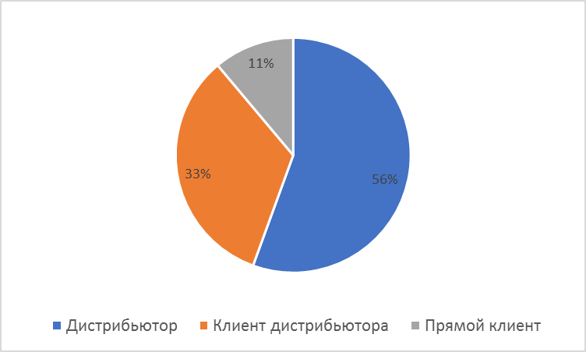

***Рис. 5.*** *Распределение долей участников анкеты*

Также 5 анкет (56%) были получены от компаний из горной промышленности, 2 анкеты (22%) от компаний из целлюлозно-бумажной промышленности и ещё 2 анкеты (22%) от компаний из отрасли производства нерудных материалов (рис. 6). При этом к отрасли горной промышленности относятся три дистрибьютора, один клиент дистрибьютора и один прямой клиент X, к отрасли целлюлозно-бумажной промышленности – один дистрибьютор и один клиент дистрибьютора, а к отрасли производства нерудных материалов – также один дистрибьютор и один клиент дистрибьютора.

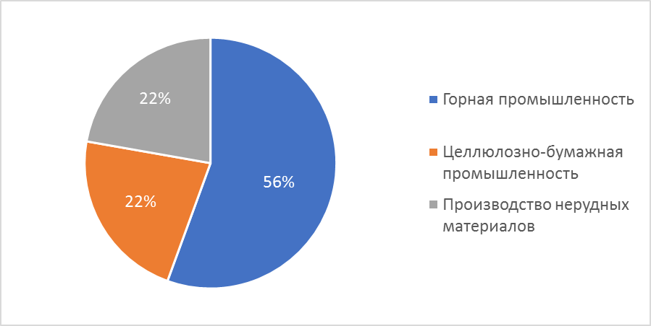

***Рис. 6.*** *Распределение участников анкеты по отраслям*

Одним из основных вопросов в анкеты был вопрос о способе расчёта объёма необходимого страхового запаса (рис. 7). Согласно полученным ответа, лишь 3 компании из 9 пользуются рекомендациями X для расчёта страхового запаса. В то же время 5 компаний рассчитывает страховой запас по ситуации – за расчёты отвечает лицо, принимающее решение (ЛПР). Однако в рамках анкеты не представляется возможным узнать, какими именно факторами руководствуются ЛПР при проведении соответствующих расчётов.

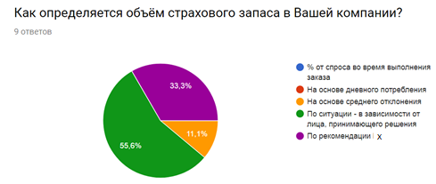

***Рис. 7.*** *Способы расчёта страхового запаса участниками опроса*

Что касается определения размера заказа, то большая часть компаний не полагается на ЛПР, а заказывает запчасти в обоснованном количестве. Так, 4 компании используют формулу экономичного размера заказа, а ещё у трёх компаний размер заказа рассчитывается с помощью ПО. Лишь 2 компании определяют размер заказа по ситуации и доверяют решение ЛПР.

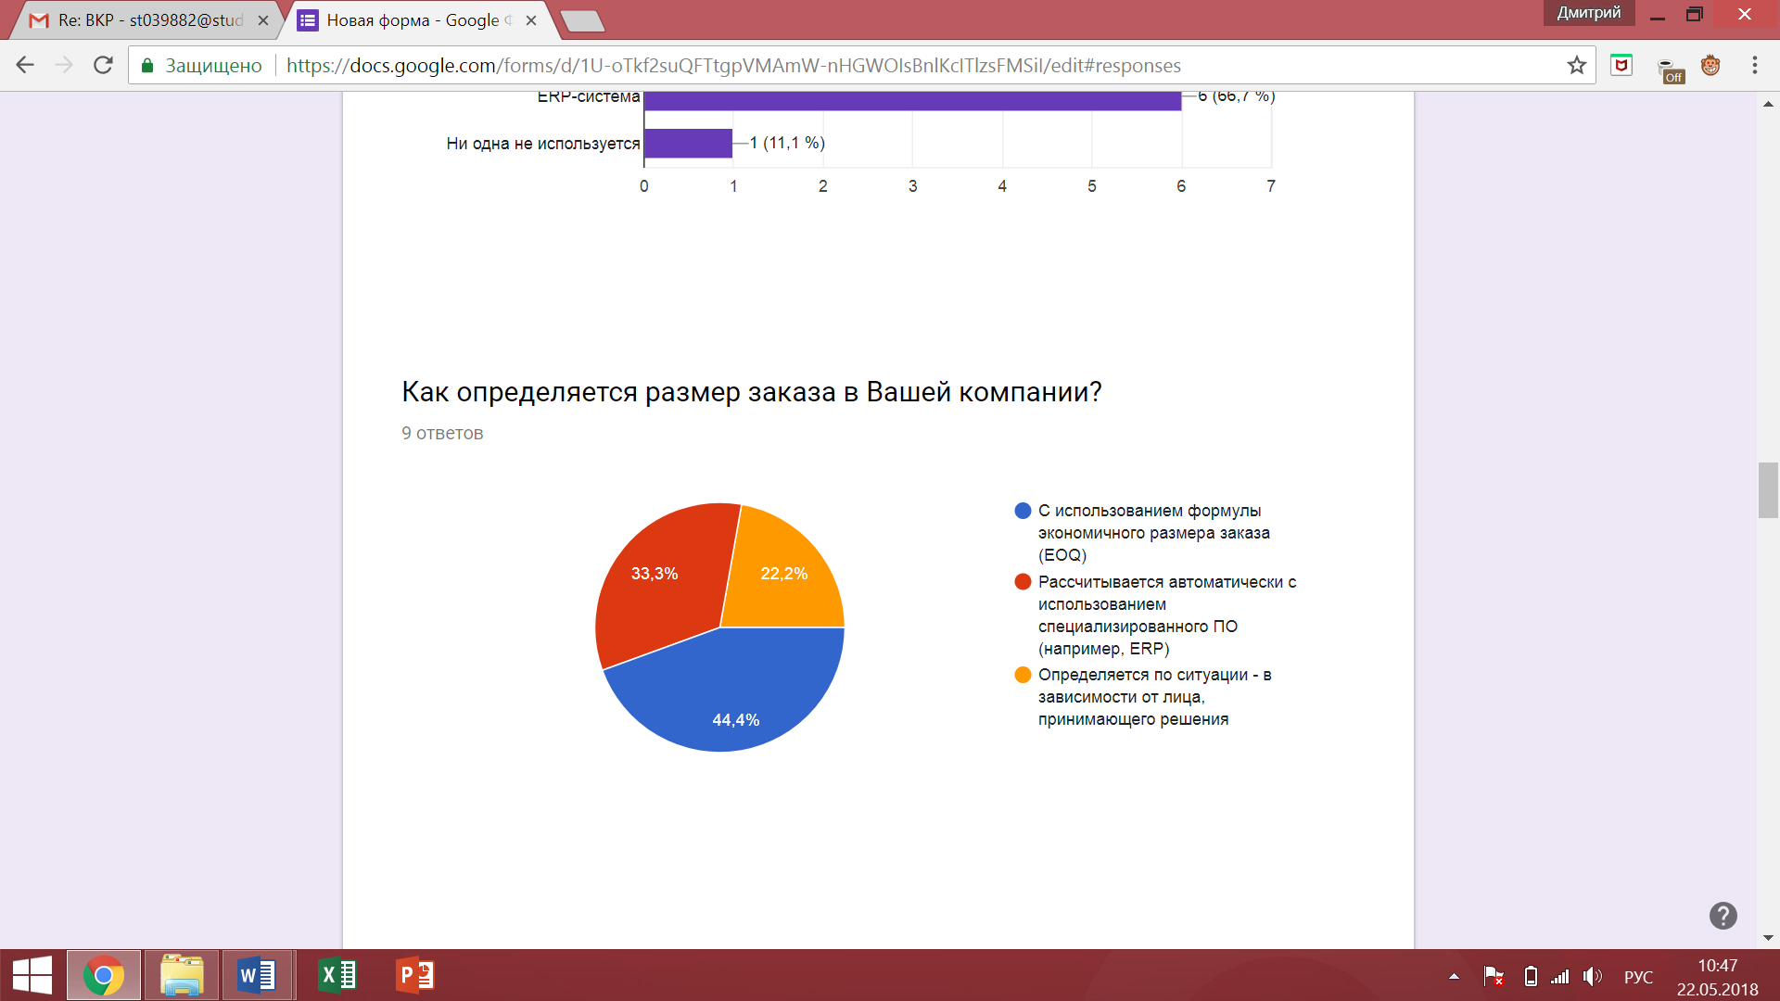

***Рис. 8.*** *Способы определения размере заказа участниками опроса*

Также опрошенные компании в большинстве своём используют классификации запасов для облегчения управления ими (рис. 8). Данный вопрос давал возможность выбрать несколько вариантов ответа. Так, абсолютное большинство (8 компаний из 9) использует ABC-классификацию запасов. XYZ-классификация менее популярна – её используют 5 компаний. Более продвинутые классификации (VED, FNSD) не используются. При этом одна из компаний не использует классификации вообще.

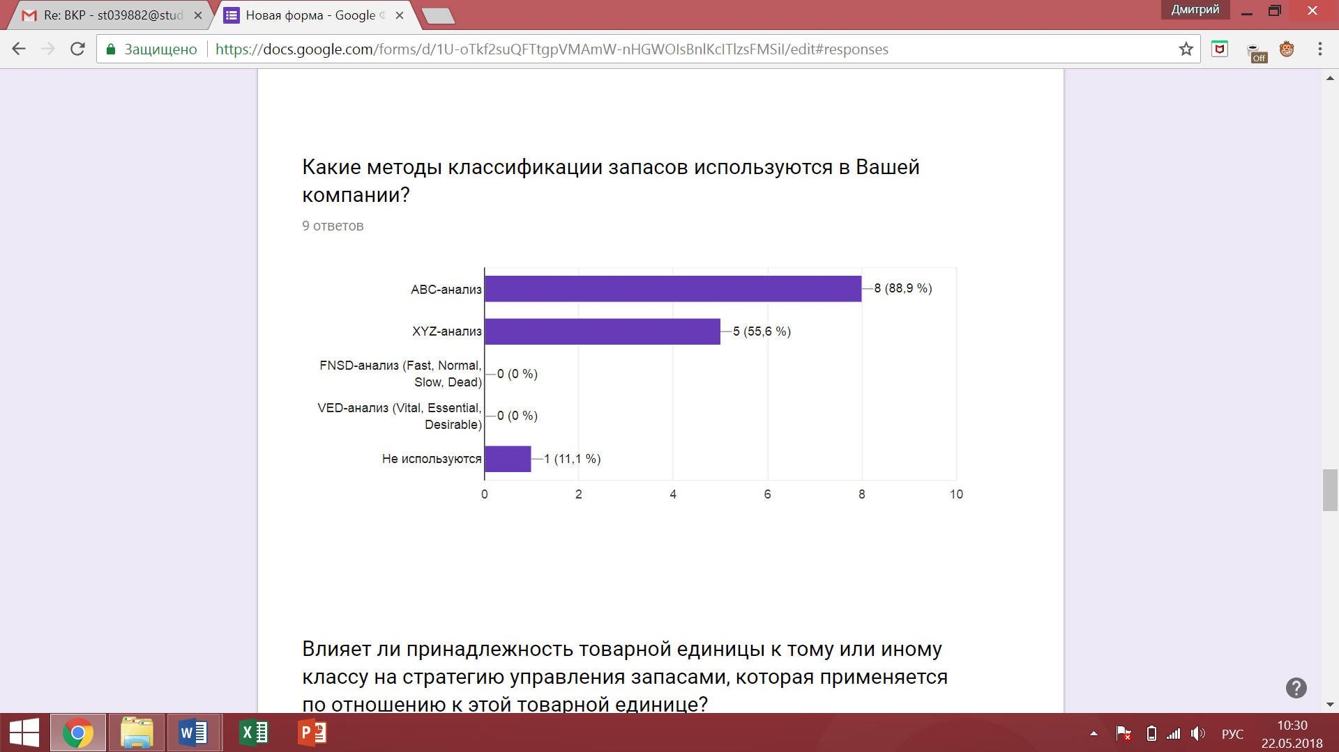

***Рис. 9.*** *Классификации запасов, применяемые участниками опроса*

В большинстве случаев (6 компаний из 9) классификация запасов влияет на политики управления запасами, применяемые к разным группам запасов. Это говорит о том, что компании используют классификации не просто для галочки, но с конкретными целями. Тем не менее, две компании используют классификации для каких-то других целей помимо изменения политик управления запасами. В рамках анкеты узнать, для каких именно целей используются классификации, не представляется возможным.

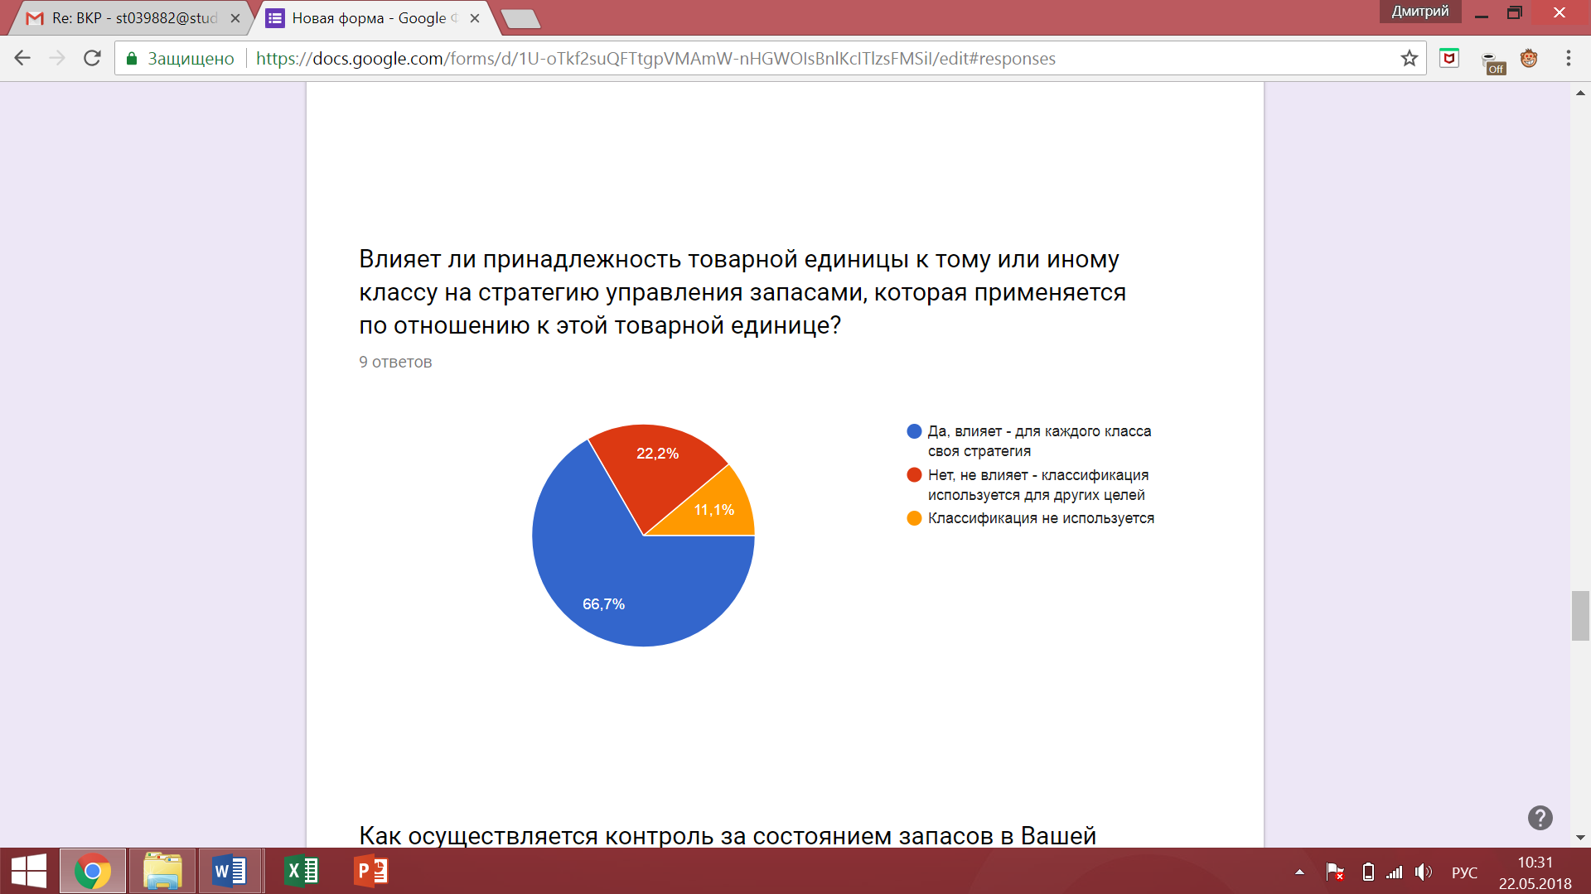

***Рис. 10.*** *Влияние классификаций запасов на политики управления запасами*

Также участники анкеты были опрошены на тему реверсивной логистики и возвратов. Информация, полученная из интервью с менеджером по управлению запасами компании X, подтвердилась -–в большинстве случаев возвраты используются при допущении ошибок в прогнозировании, т.е. тогда, когда запасов оказывается больше, чем надо на самом деле. В случае поломок же наиболее частым решением действительно является утилизация – либо утилизация собственными силами, либо утилизация с помощью X. Информация о возвратах представлена ниже (рис. 11, рис. 12).

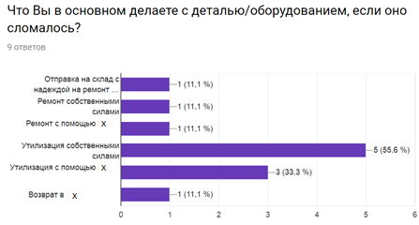

***Рис. 11.*** *Действия участников опроса при поломке запчастей*

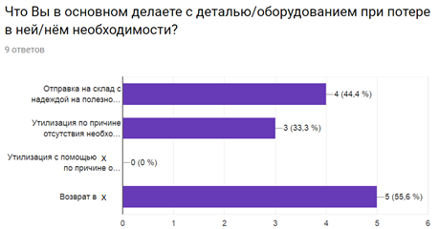

***Рис. 12.*** *Действия участников опроса при отсутствии необходимости в запчастях*

Несмотря на это, больше половины опрошенных компаний считают, что во внедрении полноценной системы возвратной логистики присутствует необходимость, хотя эти компании и не видят возможности для её внедрения. Возможно, это связано с тем, что только компания X может принимать решения и внедрении или невнедрении такой системы. Две же компании, наоборот, видят возможность, но не считают систему возвратной логистики необходимой.

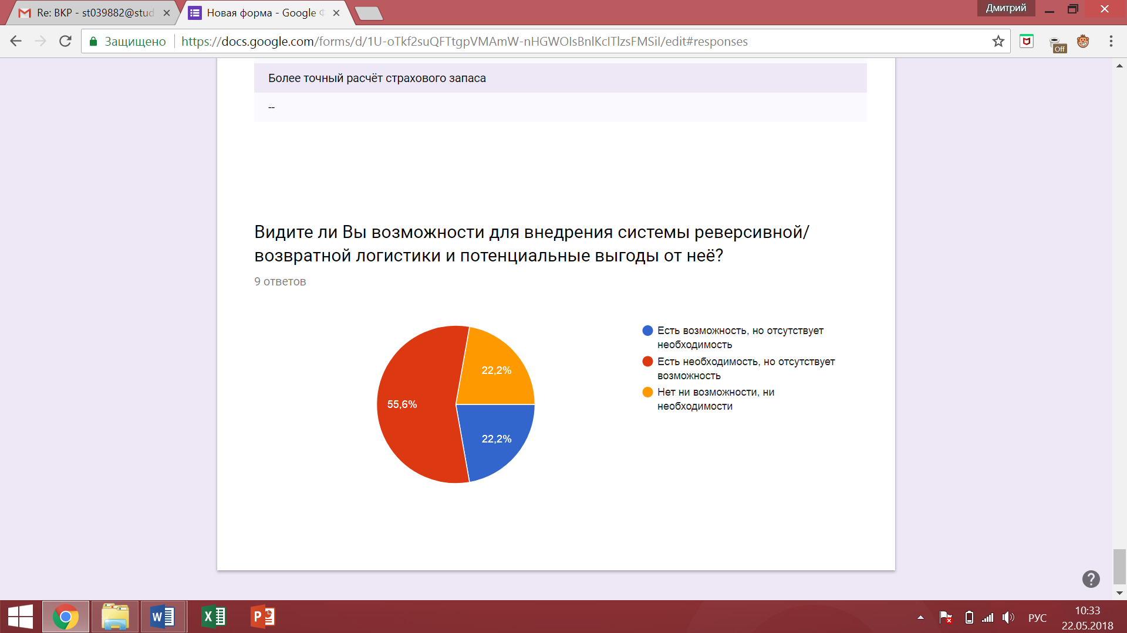

***Рис. 13.*** *Отношение участников опроса к возвратной логистике*

### 2.3.3. Сравнение политик управления запасами дистрибьюторов и рекомендаций компании X

При сравнении систем управления запасами компании X и компаний-дистрибьюторов становится понятно, что компании находятся по разные стороны баррикад. X – крупная международная компания с огромными финансовыми возможностями и накопленными за время работы ключевыми компетенциями в сфере управления запасами. Безусловно, компания X потенциально имеет больше возможностей для создания крайне точной системы управления запасами. В то же время дистрибьюторы в большинстве своём являются небольшими российскими компаниями, не обладающими ни финансовыми возможностями, ни необходимыми компетенциями для создания не менее точной системы управления запасами.

X пытается помочь дистрибьюторам посредством создания для них рекомендаций по управлению запасами. Эти рекомендации просты в использовании, но при этом не всегда точны, что приводит к увеличению затрат. Поэтому часто дистрибьюторы принимают решения не в соответствии с рекомендациями X, а ситуативно – на основе своего опыта и предположений.

Видно, что дистрибьюторы пытаются использовать различные концепции управления запасами – экономичный размер заказа, классификации ABC и XYZ, но этого недостаточно. Более сложные концепции требуют от менеджеров погружения в теорию и в сложные расчёты, на что, скорее всего, у них ни времени, ни желания. От этого страдает такая область, как расчёт страхового запаса, которая является критичной для бизнеса, который именно запасами и управляет. Также видно желание дистрибьюторов как-то повлиять на возвратную политику X – возможно, внедрить систему реверсивной логистики. Таким образом, в третьей главе внимание будет уделено этим двум ключевым сферам – управлению страховыми запасами и реверсивной логистике.

# Глава 3. Рекомендации по управлению запасами в цепи поставок компании X

Очевидно, что компаниям требуются способ расчёта страховых запасов, который был бы точным, но при этом и простым в использовании. Такая рекомендации, как, например, «держать 1 единицу страхового запаса на 3 продажи» является простой, но неточной.

## 3.1. Страховые запасы

В процессе написания данной работы один из дистрибьюторов компании X испытывал потребность в расчёте страховых запасов, в связи с чем обратился к компании. Дистрибьютор принял предложение оказать мне содействие в ходе написания данной работы взамен на практическое решение его проблемы. Для проведения необходимых расчётов дистрибьютором был предоставлен массив данных из 80 артикулов, по каждому из которых имелась информация по годовому спросу, времени исполнения заказа и стоимости 1 единицы артикула. Помимо этого, вместе с данными были предоставлены расчёты страхового запаса дистрибьютора, что позволило сравнить различные способы и выявить наилучший.

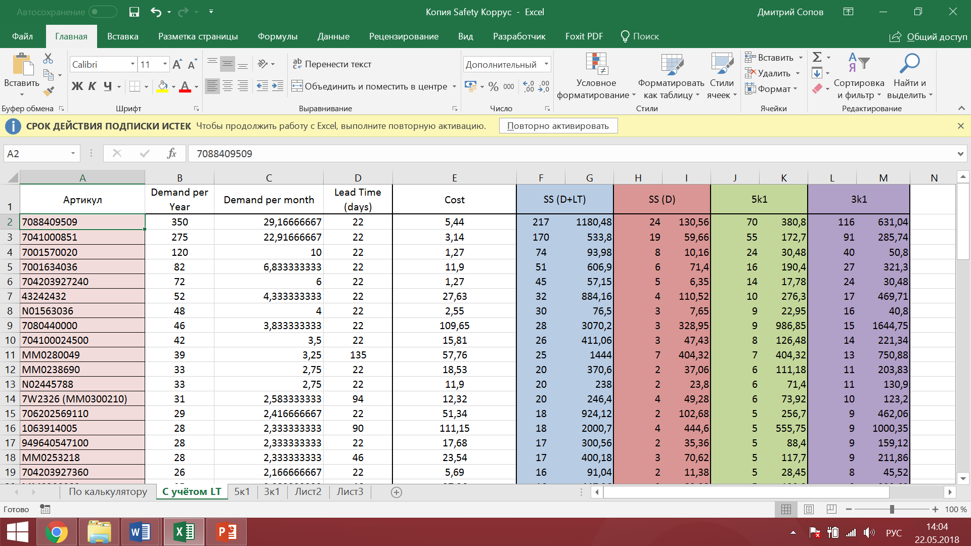

***Рис. 14.*** *Фрагмент массива данных с информацией по артикулам*

На основе изначальных данных дистрибьютором был посчитан (методология расчётов неизвестна) объём страховых запасов, а также их стоимость. Страховой запас по 80 артикулам составил 195 единиц, а их общая стоимость – $17 592. При добавлении стоимости хранения, которая равна 22% от закупочной стоимости, итоговые затраты на содержание страховых запасов – $21 462.

На основе данных были также посчитаны стоимости содержания запасов на основе политик 5:1 и 3:1. Для этого нужно прогнозный объём годового потребления поделить на 5 и на 3 соответственно. В случае, когда на 5 единиц продаж приходится 1 единица страхового запаса, общий объём страхового запаса по 80 артикулам равен 372 с общей стоимостью $25 781. При добавлении 22% за хранение общая стоимость получается $31 453. В случае, когда 1 единица страхового запаса приходится на 3 единицы продажи, общий объём страхового запаса по 80 артикулам равен 638 единицам со стоимостью $45 430. Учёт 22% затрат на хранение увеличивают значение до $55 425.

Существует формула для расчёта страхового запаса с учётом неопределённости спроса (формула (1)):

$$SS=F_{S}^{-1}\left(CSL\right)*\sqrt{L}*σ_{D}$$

где:

* SS – Safety Stock, объём страхового запаса, шт.;
* CSL – Customer Service Level, уровень обслуживания клиента, %;
* FS-1(CSL) – обратное значение стандартного нормального распределения от величины уровня обслуживания;
* L – Lead Time, время исполнения заказа, ед. времени;
* σD – стандартное отклонение опроса, шт.

Время исполнения заказа L и величина уровень обслуживания CSL являются заданными параметрами. Стандартное отклонение σD считается с помощью прогнозных значений спроса за каждый месяц. Для расчёта таких прогнозных значений требуется иметь прогнозный ежемесячный спрос и заданную величину точности прогноза. Ниже (рис. 15) показан расчёт стандартного отклонения спроса после прогнозирования ежемесячного спроса 10 ед. с точностью прогноза 80% и интервалом прогноза 3%:



***Рис. 15.*** *Расчёт стандартного отклонения спроса*

Таким образом, для расчёта по этой формуле необходимо четыре параметра: заданный уровень обслуживания клиента, время исполнения заказа, стандартное отклонение спроса и заданная точность прогноза. С учётом того, что уровень обслуживания клиента и точность прогноза в большинстве случаев можно оставлять неизменными, для расчёта по формуле необходимы только два параметра – время исполнения заказа L и ежемесячный прогноз D. Ниже (рис. 16) показан пример расчёта страхового запаса для артикула с параметрами L = 104, D = 10, CSL = 93%, Точность прогноза = 80%:



***Рис. 16.*** *Пример расчёта по формуле (1)*

При применении формулы к данным, полученным от дистрибьютора, общий объём страховых запасов получился равен 156 ед. стоимостью $13 084. С добавлением 22% за стоимость хранения затраты увеличиваются до $15 962.

Существует другая формула расчёта страхового запаса, которая позволяет учесть в расчётах не только неопределённость в спросе, но и неопределённость во времени исполнения заказа (формула (2)):

$$SS=F_{S}^{-1}\left(CSL\right)*\sqrt{L*σ_{D}^{2}+D^{2}*σ_{L}^{2}}$$

где:

* SS – Safety Stock, объём страхового запаса, шт.;
* CSL – Customer Service Level, уровень обслуживания клиента, %;
* FS-1(CSL) – обратное значение стандартного нормального распределения от величины уровня обслуживания;
* L – Lead Time, время исполнения заказа, ед. времени;
* σD – стандартное отклонение опроса, шт.
* D – прогноз ежемесячного спроса;
* σL – стандартное отклонение времени исполнения заказа, ед. времени.

Уровень обслуживания клиента, время исполнения заказа и прогноз ежемесячного спроса являются заданными параметрами. Значение стандартного отклонения σD рассчитывается так же, как в прошлой формуле. Стандартное отклонение σL можно рассчитать идентично. Таким образом, для расчёта страхового запаса по формуле (2) необходимо параметров: уровень обслуживания клиента CSL, время исполнения заказа L, прогноз ежемесячного спроса D, точность прогноза при расчёте σD и точность прогноза при расчёта σL. Пример расчёта объёма страхового запаса для артикула с параметрами L = 104, D = 10, CSL = 93%, Точность прогноза спроса = 80%, Точность прогноза времени = 80% показан ниже (рис. 17):



***Рис. 17.*** *Пример расчёта по формуле (2)*

При применении формулы к данным, полученным от дистрибьютора, общий объём страховых запасов получился равен 1 231 ед. стоимостью $90 956. С добавлением 22% за стоимость хранения затраты увеличиваются до $110 966.

Таким образом, после всех расчётов можно заполнить сравнительную таблицу (табл. 1):

**Таблица 1.** Сравнение способ расчёта страховых запасов

|  |  |  |  |  |
| --- | --- | --- | --- | --- |
|  | Количество страховых запасов | Стоимость страховых запасов | Затраты на хранение (22%) | Общая стоимость |
| Расчёты дистрибьютора | 195 ед. | $17 592 | $3 870 | $21 462 |
| Рекомендация «5 к 1» | 372 ед. | $25 781 | $5 672 | $31 453 |
| Рекомендация «3 к 1» | 638 ед. | $45 430 | $9 995 | $55 425 |
| Расчёт с учётом неопределённости спроса | 156 ед. | $13 084 | $2 878 | $15 962 |
| Расчёт с учётом неопределённости спроса и времени | 1 231 ед. | $90 956 | $20 010 | $110 966 |

Из таблицы видно, что наименее затратным способом расчётом страхового запаса является расчёт по формуле (1), которая учитывает неопределённость спроса. Разница со вторым по затратности способом – расчётом дистрибьютора – составляет $5 500. Это экономия, которой дистрибьютор может достичь за счёт при переходе на расчёты по формуле.

Также из таблицы видно, что расчёт с учётом неопределённости и спроса, и времени по формуле (2) является наиболее дорогим из всех – $110 966. При этом разница со вторым по дороговизне способом – рекомендацией «3 к 1» – составляет $55 541. Несмотря на то, что расчёт должен быть крайне точным, он приводит к неприемлемо высоким затратам и чрезмерному избеганию риска, что делает его использование нецелесообразным.

В то же время наиболее целесообразным представляется расчёт с учётом неопределённости спроса по формуле (1). Расчёты по данной формуле, как уже было сказано выше, дают наименьшие затраты и в то же время учитывают фактор неопределённости, который заложен в колебаниях спроса. К тому же расчёты по данной формуле просты в применении – дистрибьютор необходимо знать лишь величины прогнозируемого месячного спроса и времени исполнения заказа. Судя по полученным от дистрибьютора данным, он обладает достаточными историческими данными, чтобы без проблем получать эти величины.

Для наглядности и для возможности сравнения расчёты страхового запаса можно представить как соотношение между проданными единицами и страховым запасом (табл. 2):

**Таблица 2.** Соотношение между продажами и страховым запасов

|  |  |
| --- | --- |
|  | Соотношение между продажами и страховым запасом |
| Расчёты дистрибьютора | 11,908:1 |
| Рекомендация «5 к 1» | 5,344:1 |
| Рекомендация «3 к 1» | 3,116:1 |
| Расчёт с учётом неопределённости спроса | 12,744:1 |
| Расчёт с учётом неопределённости спроса и времени | 1,615:1 |

Дробные числа в таблице напротив рекомендаций «5 к 1» и «3 к 1» вызваны необходимостью округления объёмов страхового запаса до целого числа. Как видно из таблицы, расчёт по формуле (2) предлагает запасать чрезмерно много – приблизительно одну единицу страхового запаса на две единицы продаж. Более того, данная таблица иллюстрирует неточность рекомендации «N к 1» в целом. Несмотря на то, что формула (1) рекомендует создавать ~13 единиц страхового запаса на одну проданную единицу, это достаточно средний показатель – например, для одного из артикулов с годовыми продажами 39 ед. рекомендуется создать 7 ед. страхового запаса, а для другого артикула с годовыми продажами 5 ед. рекомендуется создать 2 ед. страхового запаса. Оба примера иллюстрируют то, что рекомендация «N к 1» является несовершенным показателем хотя бы в силу того, что она учитывает лишь один фактор – число продаж в год.

Таким образом, использование рекомендаций «5 к 1» и «3 к 1» нецелесообразно, так как приводит к неточностям; учёт неопределённости в спросе и во времени исполнения заказа достаточно сложен и затратен в силу сведения риска к минимуму; а нынешние расчёты дистрибьютора не точны, так как основываются лишь на опыте. Дистрибьюторам для расчёта страхового запаса рекомендуется использовать формулу (1), учитывающую неопределённость в спросе. Она достаточно точна и при этом легка в использовании.

## 3.2. Возвраты и реверсивная логистика

Как было показано в главе 2, дистрибьюторы имеют потребность в учёте компанией X возвратных потоков. Данная проблема ассоциируется с областью реверсивной логистикой, которая занимается возвратными материальными потоками – например, от дистрибьютора к производителю. Требуется показать, что налаживание системы возвратных потоков приведёт к выгодам как дистрибьютора, так и X.

На данный момент возвраты не учитываются в системе «Prime», которая осуществляет поддержку процесса управления запасами в X. В связи с этим расчёты становятся менее точными, а затраты увеличиваются – например, от того, что неожиданно появилась потребность хранить на складе излишек продукции, вернувшийся от дистрибьютора.

Дистрибьютор тоже испытывает проблемы с возвратами. С одной стороны, ему невыгодно хранить на складе лишние запчасти, которые с большой вероятностью не пригодятся. С другой стороны, дистрибьютор не может отправлять обратно в X каждую лишнюю деталь по отдельности, ведь каждая транспортировка приводит к затратам. Таким образом, перед дистрибьютором стоит компромисс – в каком объёме возвращать излишек X, чтобы получить сэкономить и на затратах на хранение, и на затратах на транспортировку.

Краткий обзор теоретического материала в сфере реверсивной логистики представлен в главе 1. Первой наиболее значимой работой по данной тематике принято считать статью Дэвида Шради, в которой он рассмотрел систему управления запасами с двумя инвентарями и с двумя источниками пополнения запасов. С одной стороны, компания всегда может заказать новые товары. Возникает традиционный вопрос – сколько нужно заказывать? Это приводит к выводу о том, что нужен экономичный размер заказа. С другой стороны, компания может получить отремонтированные товары из второго инвентаря, которые попали туда после возврата от клиента. Поскольку за каждый ремонт нужно платить фиксированную сумму, то ремонтировать по одной детали не выгодно – нужен экономичный размер ремонта.

Экономичный размер заказа в работе Шради рассчитывается следующим образом:

$$Q_{P}^{*}=\sqrt{\frac{2*K_{P}*D*\left(1-r\right)}{h_{1}*\left(1-r\right)+h_{2}*r}}$$

где:

* QP* – экономичный размер заказа;
* KP – фиксированные затраты на оформление заказа, $;
* D – годовой объём спроса, шт.;
* r – доля возвращаемых товаров, %;
* h1 – затраты на хранение запасов в инвентаре 1;
* h2 – затраты на хранение запасов в инвентаре 2.

Экономичный размер ремонта в работе Шради рассчитывается следующим образом:

$$Q_{R}^{*}=\sqrt{\frac{2*K_{R}*D}{h_{1}+h_{2}}}$$

где:

* QR* – экономичный объём ремонта;
* KR – фиксированные затраты на ремонт партии;
* Остальные обозначения совпадают с обозначениями выше.

Поскольку в случае с компанией X и её дистрибьюторами речь о ремонте не идёт, проблему нужно несколько изменить. Роль ремонтной мастерской в данном случае играет дистрибьютор, а роль процесса ремонта – процесс транспортировки. Тогда экономичный размер ремонта заменяется экономичным размером транспортировки.

Тогда математическая постановка задачи выглядит следующим образом:

* QP* – экономичный размер заказа, шт.;
* QT* – экономичный размер транспортировки, шт.;
* KP – фиксированные затраты на оформление заказа, долл.;
* KT – фиксированные затраты на транспортировку, долл.;
* h1 – затраты на хранение запасов у X, долл.;
* h2 – затраты на хранение запасов у дистрибьютора, долл.;
* D – годовой спрос, шт.;
* r – доля возвращаемых запчастей, %.

Показать, как работают формулы, можно на реальном примере одного из артикулов из массива данных дистрибьютора. Например, запчасть с наибольшим ежегодным спросом была потреблена 360 раз за год. Затраты на оформление заказа составляют $35, затраты на транспортировку составляют $5. Доля возвращаемых запчастей равна 20%. Данное величина получена на основе величины точности прогноза 80%. Фактически 20% не является долей возвращаемых запчастей, но с учётом точности прогноза 20% – это максимум, который может быть. Стоимость запчасти составляет $5,44. Стоимость хранения запасов у X составляет 22% от стоимости запчасти, т.е. $5,44 * 22% = $1,2. Стоимость хранения запасов у дистрибьютора составляет 15% от стоимости запчасти, т.е. $5,44 * 15% = $0,82. Таким образом, необходимые для расчёта величины представлены в таблице ниже (табл. 3):

**Таблица 3.** Значения основных параметров модели

|  |  |  |  |  |  |  |
| --- | --- | --- | --- | --- | --- | --- |
| Параметр | KP | KT | h1 | h2 | D | r |
| Значение | $35 | $5 | $1,2 | $0,82 | 360 | 20% |

Отсюда можно рассчитать необходимые значения QP* и QR*:

Изначально X снабжает дистрибьютора закупленным объёмом QP* = 134. Потребление происходит с темпом 360/365 ≈ 1 ед./день. При этом накопление запчастей на возврат происходит с темпом (360*0,2)/365 ≈ 0,2 ед./день. Как только закупленный объём заканчивается на 134-й день, проверяется, достаточно ли запчастей на возврат накопилось у дистрибьютора. Если достаточно, т.е. больше или равно 42, то они транспортируются в X, и удовлетворение спроса происходит за счёт них. Если их недостаточно, т.е. меньше 42, то потребление осуществляется за счёт новых заказанных 134 единиц. Этот цикл повторяется снова и снова, что можно наблюдать ниже:

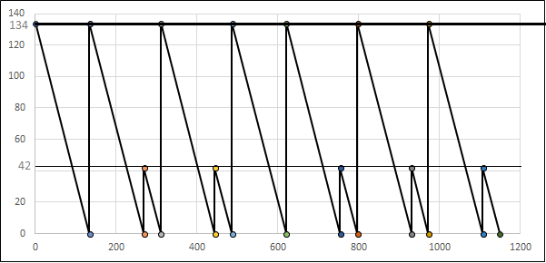

***Рис. 18.*** *Динамика потребления запасов по модели Шради*

Запчасти на возврат также циклично копятся. Если число запчастей на возврат больше или равно 42, а в это же время стандартный запас в X равен нулю, то запчасти возвращаются в X партией в размере 42 шт.

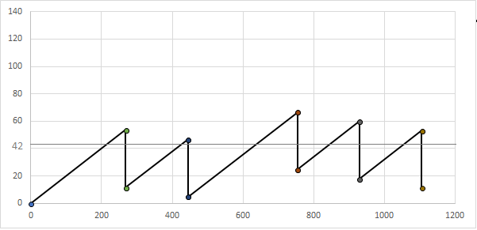

***Рис. 19.*** *Динамика накопления запчастей на возврат*

В данном случае – при экономичном размере заказа и экономичном размере транспортировки – затраты рассчитываются по следующей формуле:

$$TC^{*}=\frac{K_{P}*D*\left(1-r\right)}{Q_{P}^{*}}+\frac{K_{T}*r*D}{Q_{T}^{*}}+\frac{h_{1}*r}{2}*\left(Q_{T}^{*}+\left(\frac{1-r}{r}\right)*Q_{P}^{*}\right)+\frac{h_{2}*r}{2}*(Q_{P}^{*}+Q_{T}^{*})$$

При подстановке значений в формулу получаем:

$$TC^{*}=\frac{35*360*\left(1-0,2\right)}{134}+\frac{5*0,2*360}{42}+\frac{1,2*0,2}{2}*\left(42+\frac{1-0,2}{0,2}*134\right)+\frac{0,82*0,2}{2}**\left(134+42\right)=\$167,5$$

Если же осуществлять расчёт по стандартной формуле EOQ, то экономичный размер заказа:

$$Q^{*}=\sqrt{\frac{2*K*D}{h} }=\sqrt{\frac{2*35*360}{1,2}}≈145$$

Затраты в данном случае равны:

$$TC^{*}=\frac{K*D}{Q^{*}}+\frac{Q^{*}}{2}*h=\frac{35*360}{145}+\frac{145}{2}*1,2≈174$$

В данном случае разница между затратами за период составляет $174 – $167,5 = $6,5. Однако следует учесть ряд факторов:

* Это затраты лишь за год – каждый год они будут пропорционально увеличиваться;
* Это затраты лишь по одному из артикулов, а артикулов не менее 80;
* Несмотря то, что стандартная формула EOQ не учитывает возвраты, они всё равно есть и они копятся у дистрибьютора – это дополнительные затраты.

Модель Шради достаточно простая, что естественно для первой работы в области реверсивной логистики. Тем не менее, даже в примитивном виде она показывает, что возвратные потоки важны и что они могут создать экономию. Вряд ли компания уровня X будет применять её на практике – в ней слишком много допущений, не соответствующих реальности. Но модель Шради выполнила свою роль в том смысле, что показала важность учёта двух инвентарей, двух источников пополнения запасов и возвратных потоков. Это может послужить толчком для X к началу внедрения полноценной системы реверсивной логистики и учёта возвратов, что, безусловно, в конечно счёте принесёт пользу и дистрибьюторам, и самой компании X.

# Заключение

Безусловно, страховые запасы – ключевая область для компании, которая занимается управлением запасами. Любые недостатки в системе управления запасами такой компании чреваты подрывом всей её деятельности. При этом какая бы хорошая система управления запасами у самой компании ни была, в цепи поставок есть другие, более мелкие компании – дистрибьюторы – которые в силу объективных причин не могут достичь такого уровня развитости системы управления запасами, как у компании производителя. Именно поэтому, если компания X хочет добиться безукоризненной работы всей цепи поставок, она должна находить время и ресурсы не только для себя, но и для других, более уязвимых, звеньев цепи поставок. В ходе взаимодействия и с самой компанией X, и с её дистрибьюторами были выявлены две проблемных области – управление страховыми запасами и возвратная логистика.

Анализ методов расчёта страхового запаса позволил сравнить результаты, полученные в ходе этих расчётов. Было проведено сравнение по объёмам страховых запасов, по их стоимости, по из соотношению с годовыми продажами. В конечном счёте это позволило предложить компаниям-дистрибьюторам простую, но точную модель расчёта страховых запасов. Эта модель учитывает неопределённость спроса, а для её использования достаточно двух параметров – времени исполнения заказа и прогнозируемого спроса – с расчётом которых дистрибьюторы проблем не испытывают. При этом посредством упомянутого выше анализа была показана несостоятельность использующихся в данный момент методов расчёта страховых запасов. Несостоятельность их заключается в неточности, приводящей к более высоким затратам.

Анализ возвратной политики компании, проделанный в ходе интервью с менеджером и в ходе проведения опроса среди дистрибьюторов, показал, что эта политика нуждается в доработке. В частности, большая часть дистрибьюторов заинтересована в том, чтобы была введена полноценная система возвратов, или реверсивной логистики. На примере модели Дэвида Шради было показано, что пространство для учёта возвратов имеется. Так, была показана экономическая выгода, возникающая при учёте возвратов в системе управления запасами. Модель не рассчитана на то, чтобы такая крупная компания, как X, применяла её, но, тем не менее, модель выполнила свою роль, а именно показала пользу от внедрения системы реверсивной логистики.

# Приложения

**Таблица. 1.** Представительства компании X

|  |  |  |  |
| --- | --- | --- | --- |
| № | Компания | Отрасль | Город |
| 1 | X, LLC | * Горная промышленность * Запорно-регулирующая арматура | Санкт-Петербург |
| 2 | X, LLC | * Горная промышленность * Ломопереработка | Москва |
| 3 | X, LLC | Горная промышленность | Екатеринбург |

**Таблица 2.** Авторизованные дистрибьюторы X

|  |  |  |  |
| --- | --- | --- | --- |
| № | Компания | Отрасль | Город |
| 1 | АО «Дистрибьютор 1» | Горная промышленность | Айхал |
| 2 | АО «Дистрибьютор 1» | Горная промышленность | Алдан |
| 3 | АО «Дистрибьютор 1» | Горная промышленность | Архангельск |
| 4 | АО «Дистрибьютор 1» | Горная промышленность | Березники |
| 5 | АО «Дистрибьютор 1» | Горная промышленность | Благовещенск |
| 6 | АО «Дистрибьютор 1» | Горная промышленность | Гай |
| 7 | АО «Дистрибьютор 1» | Горная промышленность | Екатеринбург |
| 8 | АО «Дистрибьютор 1» | Горная промышленность | Заполярный |
| 9 | АО «Дистрибьютор 1» | Горная промышленность | Иркутск |
| 10 | АО «Дистрибьютор 1» | Горная промышленность | Кировск |
| 11 | АО «Дистрибьютор 1» | Горная промышленность | Ковдор |
| 12 | АО «Дистрибьютор 1» | Горная промышленность | Костомукша |
| 13 | АО «Дистрибьютор 1» | Горная промышленность | Красноярск |
| 14 | АО «Дистрибьютор 1» | Горная промышленность | Мирный |
| 15 | АО «Дистрибьютор 1» | Горная промышленность | Мурманск |
| 16 | АО «Дистрибьютор 1» | Горная промышленность | Новокузнецк |
| 17 | АО «Дистрибьютор 1» | Горная промышленность | Норильск |
| 18 | АО «Дистрибьютор 1» | Горная промышленность | Оленегорск |
| 19 | АО «Дистрибьютор 1» | Горная промышленность | Петрозаводск |
| 20 | АО «Дистрибьютор 1» | Горная промышленность | Санкт-Петербург |
| 21 | АО «Дистрибьютор 1» | Горная промышленность | Хабаровск |
| 22 | АО «Дистрибьютор 1» | Горная промышленность | Челябинск |
| 23 | АО «Дистрибьютор 1» | Горная промышленность | Череповец |
| 24 | АО «Дистрибьютор 1» | Горная промышленность | Чита |
| 25 | «Дистрибьютор 2» | Горная промышленность | Хабаровск |
| 26 | «Дистрибьютор 3» | Горная промышленность | Майкоп |
| 27 | «Дистрибьютор 3» | Горная промышленность | Старый Оскол |
| 28 | ООО «Дистрибьютор 4» | Горная промышленность | Санкт-Петербург |
| 29 | ООО «Дистрибьютор 5» | Горная промышленность | Воронеж |
| 30 | ООО «Дистрибьютор 5» | Горная промышленность | Екатеринбург |
| 31 | ООО «Дистрибьютор 5» | Горная промышленность | Иркутск |
| 32 | ООО «Дистрибьютор 5» | Горная промышленность | Казань |
| 33 | ООО «Дистрибьютор 5» | Горная промышленность | Кемерово |
| 34 | ООО «Дистрибьютор 5» | Горная промышленность | Краснодар |
| 35 | ООО «Дистрибьютор 5» | Горная промышленность | Нижний Новгород |
| 36 | ООО «Дистрибьютор 5» | Горная промышленность | Петрозаводск |
| 37 | ООО «Дистрибьютор 5» | Горная промышленность | Реутов |
| 38 | ООО «Дистрибьютор 5» | Горная промышленность | Санкт-Петербург |
| 39 | ООО «Дистрибьютор 5» | Горная промышленность | Тюмень |
| 40 | ООО «Дистрибьютор 4» | Запорно-регулирующая арматура | Санкт-Петербург |

# Список литературы

1. Brundtland Report, 1983
2. Corporate Social Responsibility [Электронный ресурс] // Investopedia. – Режим доступа: <https://www.investopedia.com/terms/c/corp-social-responsibility.asp>, свободный
3. Creating Shared Value [Электронный ресурс] // Harvard Business Review. – Режим доступа: <https://hbr.org/2011/01/the-big-idea-creating-shared-value>, свободный
4. The Paris Agreement [Электронный ресурс] // United Nations. – Режим доступа: <http://unfccc.int/paris_agreement/items/9485.php>, свободный
5. Цели в области устойчивого развития [Электронный ресурс] // Организация Объединённых Наций. – Режим доступа: <http://www.un.org/sustainabledevelopment/ru/sustainable-development-goals/>, свободный
6. What is Reverse Logistics? [Электронный ресурс] // Reverse Logistics. – Режим доступа: <http://www.rlmagazine.com/edition01p12.php>, свободный
7. The World’s Most Sustainable Companies [Электронный ресурс] // Forbes. – Режим доступа: <https://www.forbes.com/sites/karstenstrauss/2018/01/23/the-worlds-most-sustainable-companies-2018/#4178aefa32b0>, свободный
8. About RobecoSAM [Электронный ресурс] // RobecoSAM. – Режим доступа: <http://www.robecosam.com/en/about-us/about-robecosam.jsp>, свободный
9. CDP – Home [Электронный ресурс] // CDP. – Режим доступа: <https://www.cdp.net/en>, свободный
10. Scores 2017 [Электронный ресурс] // CDP. – Режим доступа: <https://www.cdp.net/en/scores-2017>, свободный
11. [Электронный ресурс] // . – Режим доступа: <https://www.neste.com/en/neste-listed-dow-jones-sustainability-index-already-11th-time>, свободный
12. [Электронный ресурс] // . – Режим доступа: <https://www.thebalance.com/bp-gulf-oil-spill-facts-economic-impact-3306212>, свободный
13. [Электронный ресурс] // . – Режим доступа: <https://www.neste.com/en/neste-lead-project-verified-50-methane-emission-reduction-palm-oil-mills>, свободный
14. [Электронный ресурс] // . – Режим доступа: <https://www.neste.com/en/corporate-info/sustainability/sustainable-supply-chain>, свободный
15. [Электронный ресурс] // . – Режим доступа: <https://www.neste.com/en/neste-develops-new-supplier-sustainability-portal-together-its-suppliers>, свободный
16. [Электронный ресурс] // . – Режим доступа: https://www.unilever.com/sustainable-living/
17. <https://www.unilever.com/sustainable-living/our-sustainable-living-report-hub/>, свободный
18. [Электронный ресурс] // . – Режим доступа: <https://www.economist.com/news/business/21611103-second-time-its-120-year-history-unilever-trying-redefine-what-it-means-be>, свободный
19. [Электронный ресурс] // . – Режим доступа: <https://www.economist.com/news/business/21611103-second-time-its-120-year-history-unilever-trying-redefine-what-it-means-be>, свободный
20. [Электронный ресурс] // . – Режим доступа: <https://www.rainforest-alliance.org/press-releases/unilever>, свободный
21. [Электронный ресурс] // . – Режим доступа: <https://www.unilever.com/sustainable-living/enhancing-livelihoods/inclusive-business/livelihoods-for-smallholder-farmers/creating-an-inclusive-supply-chain/tea-kenya.html>, свободный
22. [Электронный ресурс] // . – Режим доступа: <https://www.unilever.com/news/Press-releases/2017/Unilever-commits-to-100-percent-recyclable-plastic.html>, свободный
23. [Электронный ресурс] // . – Режим доступа: <http://www.un.org/sustainabledevelopment/ru/sustainable-development-goals/>, свободный
24. [Электронный ресурс] // . – Режим доступа: http://tass.ru/plus-one/3964731
25. <http://www.worldsmostethicalcompanies.com/honorees/>, свободный
26. [Электронный ресурс] // . – Режим доступа: <https://www.intel.com/content/www/us/en/intelligent-systems/energy-applications/energy-management-systems-intel-powers-smart-grid-efficiency.html>, свободный
27. [Электронный ресурс] // . – Режим доступа: <https://csrreportbuilder.intel.com/2016-CSR-executive-summary/index.html?page=1>, свободный
28. [Электронный ресурс] // . – Режим доступа: <https://www.intel.com/content/www/us/en/policy/policy-human-trafficking-and-slavery.html>, свободный
29. [Электронный ресурс] // . – Режим доступа: <https://www.intel.com/content/www/us/en/corporate-responsibility/conflict-free-minerals.html>, свободный
30. [Электронный ресурс] // . – Режим доступа: <http://ec.europa.eu/trade/import-and-export-rules/export-from-eu/dual-use-controls/index_en.htm>, свободный
31. Благов, Ю.Е. Корпоративная социальная ответственность: эволюция концепции / Ю.Е. Благов. – 2-е изд. – СПб: Высшая школа менеджмента, 2011.
32. Schrady, D. A. A Deterministic Inventory Model for Reparable Items / D. A. Schrady // Naval Research Logistics Quarterly. – 1967. – Vol. 14. – P. 391-399
33. Hui Oh, Y. Deterministic Inventory Model for Recycling System / Y. Hui Oh, H. Hwang // Journal of Intelligent Manufacturing. – 2006. – Vol. 17, N. 4. – PP. 423-428
34. Alinovi A. Reverse Logistics: a Stochastic EOQ-based Inventory Control Model for Mixed Manufacturing/Remanufacturing Systems with Return Policies / A. Alinovi, E. Bottani, R. Montanari // International Journal of Production Research. – 2012. – Vol. 50, N. 5. – PP. 1243-1264

1. Brundtland Report, 1983
2. https://www.investopedia.com/terms/c/corp-social-responsibility.asp09o
3. https://hbr.org/2011/01/the-big-idea-creating-shared-value
4. http://unfccc.int/paris_agreement/items/9485.php
5. http://www.un.org/sustainabledevelopment/ru/sustainable-development-goals/
6. http://www.rlmagazine.com/edition01p12.php
7. https://www.forbes.com/sites/karstenstrauss/2018/01/23/the-worlds-most-sustainable-companies-2018/#4178aefa32b0
8. http://www.robecosam.com/en/about-us/about-robecosam.jsp
9. https://www.cdp.net/en
10. https://www.cdp.net/en/scores-2017
11. https://www.neste.com/en/neste-listed-dow-jones-sustainability-index-already-11th-time
12. https://www.thebalance.com/bp-gulf-oil-spill-facts-economic-impact-3306212
13. https://www.neste.com/en/neste-lead-project-verified-50-methane-emission-reduction-palm-oil-mills
14. https://www.neste.com/en/corporate-info/sustainability/sustainable-supply-chain
15. https://www.neste.com/en/neste-develops-new-supplier-sustainability-portal-together-its-suppliers
16. https://www.apple.com/environment/pdf/Apple_Environmental_Responsibility_Report_2018.pdf
17. https://www.forbes.com/powerful-brands/list/#tab:rank
18. https://www.apple.com/shop/trade-in
19. https://www.apple.com/environment/pdf/Apple_Environmental_Responsibility_Report_2018.pdf
20. https://www.xerox.com/en-us/about/ehs/chemicals-in-products
21. https://www.xerox.com/en-us/about/ehs/equipment-recycling
22. https://www.xerox.com/en-us/about/ehs/reduce-waste
23. https://www.xerox.com/en-us/about/ehs/clean-manufacturing
24. https://www.xerox.com/perl-bin/product.pl?mode=recycling&XOGlang=en_US
25. https://www.xerox.com/corporate-citizenship/2017/sustainability/environmental-impact.html
26. https://www.unilever.com/sustainable-living/
27. https://www.unilever.com/sustainable-living/our-sustainable-living-report-hub/
28. https://www.economist.com/news/business/21611103-second-time-its-120-year-history-unilever-trying-redefine-what-it-means-be
29. https://www.economist.com/news/business/21611103-second-time-its-120-year-history-unilever-trying-redefine-what-it-means-be
30. https://www.rainforest-alliance.org/press-releases/unilever
31. https://www.unilever.com/sustainable-living/enhancing-livelihoods/inclusive-business/livelihoods-for-smallholder-farmers/creating-an-inclusive-supply-chain/tea-kenya.html
32. https://www.unilever.com/news/Press-releases/2017/Unilever-commits-to-100-percent-recyclable-plastic.html
33. http://www.un.org/sustainabledevelopment/ru/sustainable-development-goals/
34. http://tass.ru/plus-one/3964731
35. http://www.worldsmostethicalcompanies.com/honorees/
36. https://www.intel.com/content/www/us/en/intelligent-systems/energy-applications/energy-management-systems-intel-powers-smart-grid-efficiency.html
37. https://csrreportbuilder.intel.com/2016-CSR-executive-summary/index.html?page=1
38. https://www.intel.com/content/www/us/en/policy/policy-human-trafficking-and-slavery.html
39. https://www.intel.com/content/www/us/en/corporate-responsibility/conflict-free-minerals.html
40. http://ec.europa.eu/trade/import-and-export-rules/export-from-eu/dual-use-controls/index_en.htm